

**CPIPC**

中国研究生

**创新实践系列大赛**

**中国研究生创新实践系列大赛**

**“华为杯”第二十届中国研究生**

**数学建模竞赛**

**学** **校**

|  |
| --- |
| **参赛队号** |
| 1.  **队员姓名**2.  3. |

原创作者：面包多@数学建模专业团队<https://mbd.pub/o/author-a2yYmmlkbA=/work>

**中国研究生创新实践系列大赛**

**“华为杯”第二十届中国研究生**

**数学建模竞赛**

**题** **目** **：** 区 域 双 碳 目 标 与 路 径 规 划 研 究

**摘** **要**

本文针对某区域的碳排放现状、未来趋势以及双碳目标路径进行了全面的模型建立与 分析求解。对于问题一，本文通过构建指标体系、分析历史数据变化趋势、建立碳排放预测 模型，对区域碳排放现状进行了评估。对于问题二，本文预测了未来的人口与经济趋势，并 利用回归模型对能源消费量与碳排放量进行了预测。对于问题三，本文设计了三种碳中和 情景，并通过建立优化模型找出实现碳中和的最佳路径。

对问题一，本文构建了与研究目标相关的碳排放评价指标体系，以经济、人口、能源消 费量和碳排放量作为一级指标，根据给出的数据寻找其二级指标，完成对各部门的碳排放 情况、描述指标之间的相互关系。由于题目没有提供能源供应部门的碳排放量，本文在附 件所给数据的基础上完成了能源供应部门碳排放量计算。同时，在收集历史数据的基础上， 采用数据可视化分析了区域在“十二五”和“十三五”期间碳排放量的变化情况。然后， 通 过person 相关性分析，找出影响碳排放的关键因素，如人口、 GDP 和能源消费量。在此基 础上，本文确定了碳排放预测模型中的参数，为后续建模奠定了基础。

对问题二的基于人口和经济变化的能源消费量预测模型，本文首先收集了人口和 GDP 历史数据，对人口数据建立了逻辑斯谛模型，对 GDP 历史数据建立了 ARIMA 时间序列预测 模型，使用使用自相关函数 (ACF) 和偏自相关函数 (PACF) 图确定了ARIMA 模型的阶数， 预测了未来人口和GDP 的趋势。在预测未来人口与 GDP 的基础上，本文建立了多元线性回 归模型，预测未来的能源消费量。

对问题二的区域碳排放量预测模型，本文根据要求，碳排放量与人口、 GDP 和能源消 费量相关，还与各能源消费及供应部门和能源消费品种有关，因此本文对每个能源消费及 供应部门和能源消费品种的碳排放量进行ARIMA 时间序列预测，得到了各部门个消费品种 的碳排放量，结果表明所建立的碳排放预测模型能够反映关键因素，对未来趋势具有较好 的预测效果。

对问题三，本文设计了自然情景、基准情景与雄心情景三种碳中和路径，自然情景的碳 达峰年份为2040年，碳中和年份为2060年；基准情景的碳达峰年份为2030年，碳中和年

原创作者：面包多@数学建模专业团队<https://mbd.pub/o/author-a2yYmmlkbA=/work>

份为2050年；雄心情景的碳达峰年份为2025年，碳中和年份为2045年。在假设 GDP 增 长率等条件的基础上，本文建立了碳排放量核算与碳达峰和中和优化模型。通过求解该模 型，本文求解得到各情景下最佳年度单位 GDP 能耗增长率和最佳年度碳排放因子增长率， 并利用碳排放因子增长率反推得到非化石能源消费比重增长率，给出了实现碳中和的最佳 途径，即提高能源利用效率与非化石能源消费比重的年度增长率。

本文通过构建相关模型，对区域碳排放现状与未来趋势进行了较为全面的预测与规划。 模型可以进一步拓展优化，以提高预测效果。

关键词：双碳目标、相关性分析、 ARIMA 时间序列预测模型、碳排放量预测、碳达峰和 中和优化模型

原创作者：面包多@数学建模专业团队 https://mbd.pub/o/author-a2yYmmlkbA=/work

目录

一、问题重述 5

1.1 背景介绍 5

1.2 需要解决的问题 5

二、问题分析 7

2.1 问题一分析 7

2.2 问题二分析 8

2.3 问题三分析 8

三、模型假设

四、符号说明 9

五、问题一模型的建立和求解 0

5.1 数据预处理 10

5.1.1 数据异常值处理 10

5.1.2 数据缺失值处理 11

5.2 指标评价体系的构建 12

5.3 数据可视化 13

5.3.1 人口变化趋势 13

5.3.2GDP变化趋势 14

5.3.3 能源消费变化 5

5.3.4 碳排放量变化趋势 16

5.4 能源供应部门碳排放量计算 18

5.5 关联模型的建立 19

5.5.1 一级指标相关性 20

5.5.2 二级指标相关性 20

5.6 碳排放预测模型参数确定 23

六、问题二模型的建立和求解 25

6.1 基于人口和经济变化的能源消费量预测模型 25

6.1.1 模型建立步骤 25

6.1.2 人口预测模型建立 26

6.1.3 经济(GDP)预测模型建立 29

6.1.4 能源消费量预测模型 30

6.2 区域碳排放量预测模型 33

6.2.1 数据收集和准备 33

6.2.2 计算能源供应部门平均碳排放因子 34

6.2.3 人口预测 34

6.2.4 各部门GDP预测 34

6.2.5 各部门各品种能耗和碳排放因子预测 34

6.2.6 利用Kaya模型计算碳排放量 35

6.2.7 区域碳排放量预测结果 35

七、问题三模型的建立和求解 37

7.1 情景设计 37

7.2 碳排放量核算模型 39

7.2.1 计算GDP目标增长率 39

原创作者：面包多@数学建模专业团队 https://mbd.pub/o/author-a2yYmmlkbA=/work

7.2.2 预测人口并计算增长率 40

7.2.3 碳排放量核算和碳达峰碳中和优化计算模型 41

7.3 确定双碳(碳达峰与碳中和)目标与路径 43

7.3.1 确定GDP、人口和能源消费量的目标值 43

7.3.2 确定提高能源利用效率和能源消费量的目标值 44

7.3.3 确定提高非化石能源消费比重的目标值 45

八、模型的评价 47

8.1 模型的优点 47

8.2 模型的缺点 47

8.3 模型的推广 47

九、参考文献 7

十、附录 48

10.1 问 题 1 代 码 48

10.2 问 题 2 代 码 53

10.3 问 题 3 代 码 58

原创作者：面包多@数学建模专业团队https://mbdpub/o/author-a2yYmmlkbA=/work

**一** **、** **问** **题** **重** **述**

**1.1** **背景介绍**

2020年9月22日，习近平主席在第七十五届联合国大会一般性辩论上提出中国将提 高国家自主贡献力度，采取更加有力的政策和措施，二氧化碳排放力争于2030年前达到峰 值，努力争取2060年前实现碳中和。

2021年9月22日，中共中央国务院正式发布《关于完整准确全面贯彻新发展理念做 好碳达峰碳中和工作的意见》(以下简称《意见》),明确了中国双碳行动的顶层设计。

我国是世界上最大的发展中国家，为实现中华民族伟大复兴，规划了在2035年基本实 现现代化、在2050年实现中国式现代化的经济社会发展目标。因此，实现2060年碳中和 的目标，必须破解发展与碳减排之间的矛盾。其中，推动经济社会高质量发展是矛盾的主 要方面。

经济增长与能源消费量以及能源消费量与碳排放量之间存在关联关系，破解发展与减 排的矛盾，只能寻求经济增长与碳排放量的负相关变化，必须从提高能源利用效率和提高 非化石能源消费比重两个方面入手。

提高能源利用效率(即降低单位GDP 能耗),可实现经济增长与能源消费量增长的负相 关变化。提高能源利用效率的主要途径： 一是开展管理节能、技术节能和结构节能等能效 工程，降低单位产品与服务的能耗；二是开展以科技创新为基础的产业升级工程，增加单 位产品与服务的科技附加值。

提高非化石能源消费比重(即降低单位能耗碳排放),可实现能源消费量与碳排放量增 长的负相关变化。提高非化石能源消费比重的主要途径有： 一是开展新能源发电、火电脱 碳与新型电网等能源脱碳工程，提升非化石能源发电占比；二是开展以电能替代化石能源 为核心的能源消费电气化工程，提升电力消费比重。

可见，破解发展与减排的矛盾，需要从提高能源利用效率和提高非化石能源消费比重 两个方面，实施能效提升、产业(产品)升级、能源脱碳和能源消费电气化等四大重点工 程。

本赛题需要建立并运用数学模型，分析、评价和预测能效提升、产业(产品)升级、 能源脱碳和能源消费电气化等重点工程对碳排放的影响。

**1.2需要解决的问题**

请你们结合数学建模的方法解决如下几个问题：

**问题一：区域碳排放量以及经济、人口、能源消费量的现状分析**

(1)建立指标与指标体系

要求1:指标能够描述某区域经济、人口、能源消费量和碳排放量的状况；

要求2:指标能够描述各部门(能源供应部门、工业消费部门、建筑消费部门、交通消 费部门、居民生活消费、农林消费部门)的碳排放状况；

要求3:指标体系能够描述各主要指标之间的相互关系；

要求4、部分指标的变化(同比或环比)可以成为碳排放量预测的基础。

(2)分析区域碳排放量以及经济、人口、能源消费量的现状

要求1:以2010年为基期，分析某区域十二五(2011 2015年)和十三五 (2016 2020年)期间的碳排放量状况(如总量、变化趋势等);

要求2:分析对该区域碳排放量产生影响的各因素及其贡献；

要求3:研判该区域实现碳达峰与碳中和需要面对的主要挑战，为该区域双碳(碳达 峰与碳中和)路径规划中差异化的路径选择提供依据。

(3)区域碳排放量以及经济、人口、能源消费量各指标及其关联模型

要求1:分析相关指标的变化(环比与同比);

要求2:建立各项指标间的关联关系模型；

要求3:基于相关指标的变化，结合双碳政策与技术进步等多重效应，确定 碳排放预测模型参数(如能源利用效率提升和非化石能源消费比重等)取值。

**问题二：区域碳排放量以及经济、人口、能源消费量的预测模型**

(1)基于人口和经济变化的能源消费量预测模型

要求1:以2020年为基期，结合中国式现代化的两个时间节点(2035和

2050),预测某区域十四五(2021 2025年)至二半一五(2056 2060年)期

间人口、经济 (GDP) 和能源消费量变化。

要求2:能源消费量与人口预测相关联。

要求3:能源消费量与经济 (GDP) 预测相关联；

(2)区域碳排放量预测模型

要求1:碳排放量与人口、 GDP 和能源消费量预测相关联；

要求2:碳排放量与各能源消费部门(工业消费部门、建筑消费部门、交通 消费部门、居民生活消费、农林消费部门)以及能源供应部门的能源消费量

相关联(如反映能效提升对总能耗在上述能源消费部门分布的影响);

要求3:碳排放量与各能源消费部门(同上)的能源消费品种(一次能源中 化石能源消费与非化石能源消费以及二次能源(电或热)消费)以及能源供 应部门的能源消费品种(化石能源发电与非化石能源发电)相关联(如反映

非化石能源消费比重提升对各部门能源消费品种或碳排放因子的影响)。

**问题三：区域双碳(碳达峰与碳中和)目标与路径规划方法**

(1)情景设计(不少于三种情景，如无人为干预的自然情景、按时碳达峰与碳

中和的基准情景、率先碳达峰与碳中和的雄心情景等)。

要求1:与碳达峰和碳中和的时间节点相关联；

要求2:与能效提升和非化石能源消费比重提升相关联。

(2)多情景下碳排放量核算方法

基本假设：

原创作者：面包多@数学建模专业团队 <https://mbd.pub/o/author-a2yYmmlkbA=/work>

假设1、2035年的 GDP 比基期(2020年)翻 一 番；2060年比基期翻两番；

假设2、2060年生态碳汇的碳消纳量为基期碳排放量的10%;

假设3、2060年工程碳汇或碳交易的碳消纳量为基期碳排放量10%。

要求1:区域碳排放与多情景假设相 一 致；

要求2:区域碳排放与各部门碳排放量的总和相 一 致；

要求3:碳排放量核算模型与问题二中预测模型相 一 致(即在多情景条件约 束下，区域与各部门能源消费量、能源消费品种及其碳排放量预测方法相 一

致)。

(3)确定双碳(碳达峰与碳中和)目标与路径

要 求 1 : 确 定GDP、 人口和能源消费量的目标值(2025年、2030年、2035年、

2050年和2060年);

要求2:确定提高能源利用效率和提高非化石能源消费比重的目标值(2025

年、2030年、2035年、2050年和2060年);

要求3:完成能效提升、产业(产品)升级、能源脱碳和能源消费电气化的

定性与定量分析。

**二** **、** **问题分析**

问题 一 旨在了解区域现状，问题二关注未来的预测模型，而问题三则涉及双碳目标的 规划。通过问题分析有助于制定可持续发展的碳减排策略，以实现碳达峰和碳中和的目标。

**2** **.** **1问题一分析**

**问题** **一** **：区域碳排放量以及经济、人口、能源消费量的现状分析**

问题一 的分析过程包括以下关键步骤：

**1.** **建立指标体系：** 定义一系列指标，包括碳排放总量、人口数量、 GDP 总量、能源消费总量、各 部门的碳排放量和碳排放因子。

2**.** **收集数据：** 从历史数据中获取相关信息，包括人口数量、 GDP 、能源消费量、碳排放量等。

3. **分析现状：** 以2010年为基期，分析十二五和十三五期间的各指标状况，计算碳排放量的总量、 变化趋势等。

4. **建立关联模型：** 建立数学模型描述各指标之间的关系，例如使用person 相关系数，对碳排放与经 济、人口、能源消费量之间进行相关性分析，建立关联关系模型。

原创作者：面包多@数学建模专业团队https://mbdpub/o/author-a2yYmmlkbA=/work

**5.** **数据分析：** 使用建立的模型对历史数据进行分析，了解碳排放量变化的原因，识别各因素对碳排 放的贡献。

**6.** **碳达峰与碳中和分析：** 根据模型的结果，研判实现碳达峰与碳中和的主要挑战，为路径规划提供 依据。

**7.** **结果呈现：** 以图表、表格等形式清晰呈现分析结果。

8 **.** **模型参数的确定：** 根据相关指标的变化和政策影响来确定模型中的参数，如能源利用效率提升和 非化石能源消费比重等。

**2** **.** **2问题二分析**

**问题二：区域碳排放量以及经济、人口、能源消费量的预测模型**

问题二的分析过程包括以下关键步骤：

1. **基于人口和经济变化的能源消费量预测模型：** 建立人口预测模型，经济 (GDP) 预测模型，和能 源消费量预测模型。

2. **区域碳排放量预测模型：** 建立碳排放量与人口、GDP 和能源消费量之间的关系模型，考虑各能 源消费部门的影响和能源消费品种的影响。

**3.** **数据输入和预测：** 使用预测数据输入模型，以预测未来的碳排放量。

对于问题二，区域碳排放量以及经济、人口、能源消费量的预测模型。首先，对于基 于人口和经济变化的能源消费量预测模型。利用数据处理之后的数据进行处理，建立回归 预测模型。对于要求2、3,分别构建能源消费量与人口以及经济的ARIMA 时间序列预测模 型进行预测。

**2** **.** **3问题三分析**

**问** **题** **三** **：** **区** **域** **双** **碳** **(** **碳** **达** **峰** **与** **碳** **中** **和** **)** **目** **标** **与** **路** **径** **规** **划** **方** **法**

问题三的分析过程包括以下关键步骤：

**1.** **情景设计：** 定义不少于三种情景，与碳达峰和碳中和的时间节点相关联，考虑能效提升和非化石 能源消费比重提升。

2. **多情景下碳排放量核算方法：** 制定碳排放量核算方法，考虑情景参数，包括GDP 增长率、人口 增长率、能源消费量增长率、能效提升率、非化石能源消费比重等，并验证与问题二的一致性。

原创作者：面包多@数学建模专业团队<https://mbd.pub/o/author-a2yYmmlkbA=/work>

3. **确定双碳目标与路径：** 设定GDP、人口、能源消费量、能源效率和非化石能源目标值，并进行 能效提升、产业升级、能源脱碳和电气化的定性与定量分析。

**三、** **模型假设**

为了更好地构建模型，我们可以基于以下假设进行工作：

1. 经济增长假设：我们可以设定一个经济增长的模型，假设中国的经济将按照2020 年为基准，在2035年翻一番，然后在2060年再翻一番。这一假设可以根据中国的经济发 展趋势和政策来制定。

2. 碳消纳量假设：假设在2035年和2060年，生态碳汇、工程碳汇或碳交易将消纳基 准碳排放量的一定比例，比如说10%。这个假设可以基于森林增长、碳捕捉技术和碳交易 市场等因素进行估算。

3. 能源消费结构假设：在我们的能源消费量预测模型中，我们可以设定一个假设，即 未来的情景下，能源消费结构会发生变化，非化石能源的消费比例将逐渐增加。这一假设 可以基于政府政策和技术进步来制定。

4. 相关性假设：对于相关性模型，我们可以假设碳排放量与人口、 GDP 和能源消费量 之间存在线性或非线性的关联关系。这一假设可以基于历史数据分析得出。

5. 情景假设：为了设计不同情景，我们可以考虑政府政策、技术发展和国际环境等因 素，然后假设在不同情景下，碳减排措施和能源消费结构的调整程度会有所不同。

6. 持续趋势假设：我们可以假设过去的历史趋势将在未来一段时间内持续，例如，过 去的能源消费结构逐渐朝着非化石能源方向发展，未来也将继续朝着这个方向发展。

**四** **、** **符** **号** **说** **明**

本文的所使用的符号及说明如下表；

**表1.符号及说明**

|  |  |
| --- | --- |
| **符号** | **说明** |
| E | 碳排放总量 |
| E | 第i个部门的碳排放量 |
| P | 人口数量 |
| GDP | 区域生产总值 |
| Efos | 化石能源消费量 |
| Enonfos | 非化石能源消费量 |

原创作者：面包多@数学建模专业团队https://mbdpub/o/author-a2yYmmlkbA=/work

|  |  |
| --- | --- |
| Ec  E  α  TE  β  Y  X  E  Yt  C  甲 i  θi  et  TG  TGDP  Tpeak  Tneutral δEGDP  δCEF | 总能源消费量  单位GDP碳排放量  非化石能源消费占比  年度能源消费量增长率  回归系数  因变量  自变量  误差项  时序数据  常数项  第i个自回归参数  第i个移动平均参数  随机误差项  年度人口增长率  年度GDP增长率  碳达峰目标年份  碳中和目标年份  年度单位GDP能耗  年度碳排放因子 |

**五** **、** **问** **题** **一** **模** **型** **的** **建** **立** **和** **求** **解**

**5.1数据预处理**

**5.1.1** **数据异常值处理**

首先，我们需要检查给定数据集中的缺失值。为了进行这一步骤，我们将数据导入 MATLAB, 并利用MATLAB 的 "find" 函数来查找空缺值。异常值通常在数据表中以"-"符号表 示。在附加数据中，"-"用于描述数值栏中的情况，表示该年份的能源项未被使用，因此无 法计算实际的碳排放因子。我们列举了这些异常值，并发现其中一些"-"不符合实际情况。 以2012年的电力生产项目中的热力为例，如下表所示，我们可以看出这个数据不符合该年 该项能源未使用的情况，因为在前后时间段一直在使用这种能源。从理论上讲，不应该存 在这种缺失情况，因此我们将其识别为异常缺失值。

**表2.异常缺失值**

|  |  |  |  |  |  |
| --- | --- | --- | --- | --- | --- |
| **年份** | **2010** | **2011** **2012** | **2013** | **2014** | **2015** |
| 热力 | 2.906111839 | 2.916319046 | 2.966587506 | 2.997623473 | 3.106586243 |

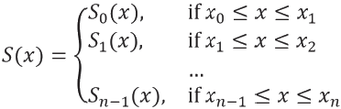

原创作者：面包多@数学建模专业团队https://mbdpub/o/author-a2yYmmlkbA=/work

对于该种缺失值，如果直接不再使用， 一定会对结果带来一定的影响。因此这里使用 插值填充的方式进行处理。对于缺失的数据中里面包含了数个缺失值异常值的节点，这正 是我们在研究后续问题所需要的数据，以下是常见的数据插值算法及其公式：

线性插值 (Linear Interpolation):

公式： 

拉格朗日插值 (Lagrange Interpolation):



牛顿插值 (Newton Interpolation):

公式：

Pn(x)=f(xo)+(x-xo)f[xo,x₁]+(x-x₀)(x-x₁)f[xo,x1,x₂]+ …

递归公式：



三次样条插值 (Cubic Spline Interpolation):

公式(分段三次多项式):

(1)

其中每个子区间的 S;(x) 为三次多项式。

因此对于这一部分缺失值，我们使用牛顿插值进行补充。

我们利用该公式，将数据导入 MATLAB 进行计算，得到部分结果如下所示。

表2:处理后结果

**年份** **2010** **2011** 2012 2013 2014

|  |  |  |
| --- | --- | --- |
| 煤炭 2.66367346 2.66367346 | 2.6620884 | 2.652511856 2.66367346 |

5.1.2数据缺失值处理

经过对附件数据表的分析，可以发现有关于能源消费部门碳排放因子和能源供应部门 碳排放因子部分数据为“- ”,举例如下：

煤炭 2.664 2.664 2.664 2.664 2.664 2.664 2.664 2.664 2.664 2.664 2.664

产 业

第

农林

消费

部门

tCO2

/tce

油品 天然气

热力

电力

其他能 源

2.114 2.116 2.119 2.117 2.109 2.110 2.117 2.117 2.116 2.116 2.116

6.307 6.445 6.253 6.253 5.450 5.778 5.725 5.696 5.596 5.649 5.406

数据缺失值处理的处理方法为：对于为“- ”,可以将其填充为0,方便程序计算。

**5.2指标评价体系的构建**

为了更加直观的构建指标评价体系，首先根据给出的数据以及将要研究的问题选择主 要指标，即一级评价指标，为经济指标、人口指标、能源消费量指标以及碳排放指标。

根据给出的数据，对于人口，选择常住人口总量作为其二级指标。

原 创 作 者 ： 面 包 多 @ 数 学 建 模 专 业 团 队 https://mbd.pub/o/author- a2yYmmlkbA==/work

对于经济，选择GDP 总量、第一产业、第二产业总量、第二产业能源供应部门、第二 产业工业消费部门、第三产业总量、第三产业交通消费部门、第三产业建筑消费部门生产 总值作为其二级指标。

对于能源消费量，选择总量、化石能源消费和非化石能源消费。

对于碳排放量，选择排放总量、与各部分碳排(农林消费部门、工业消费部门、第三 产业总量、第三产业交通消费部门、第三产业建筑消费部门、居民生活消费)作为二级指 标。

对于化石能源消费和非化石能源消费二者的划分通过查阅相关文献得出：属于化石能 源消费的包括：

煤炭：煤炭是一种化石燃料，通常用于发电、加热和工业过程中。

油品：包括石油、汽油、柴油和其他石油衍生产品。这些产品主要用于交通(例如汽 车和飞机),以及工业用途和暖气等。

天然气：天然气虽然是天然资源，但也被归类为化石能源，因为它主要由甲烷组成， 而甲烷是一种温室气体。天然气用于发电、供热、燃料以及工业过程中。

属于非化石能源消费的包括：

热力：非化石热力可以来自多种可再生能源，如太阳能热能、地热能等，也可以来自 核能等非化石能源。这些能源通常用于供热或工业用途。

原创作者：面包多@数学建模专业团队<https://mbd.pub/o/author-a2yYmmlkbA=/work>

电力：电力本身可以是非化石能源，如来自太阳能、风能、水力等可再生能源的电力，

或者来自核能等非化石能源的电力。电力用途广泛，包括发电、交通、家庭和工业用途。)

为了更加直观展示构建的指标评价体系，对体系进行可视化处理，如下所示。

表3:指标评价体系

|  |  |  |  |
| --- | --- | --- | --- |
| **一级指** **标** | **二级指标** **一级指标** | | **二级指标** |
| 人口  经济 | 常驻人口  GDP总量  第一产业生产总值  第二产业生产总值  第三产业生产总值  第二产业能源供应部门 第二产业工业消费部门  第三产业交通消费部门 | 能源消费量  碳排放量 | 总量  化石能源消费  非化石能源消费  排放总量  农林消费部门  工业消费部门  第三产业总量  第三产业交通消费部门  第三产业建筑消费部门  居民生活消费 |
| 第三产业建筑消费部门生产总值 | |

**5** **.3数据可视化**

为了更加直观的观察分析某区域十二五(2011-2015年)和十三五(2016-2020年)期间的碳排放量 状况。利用Matlab绘制十二五、十二五时问下各一级指标变化趋势。如图所示，

**5.3.1** **人口变化趋势**

2010-2020年人口变化如下：

人口

GDP

原创作者：面包多@数学建模专业团队<https://mbd.pub/o/author-a2yYmmlkbA=/work>

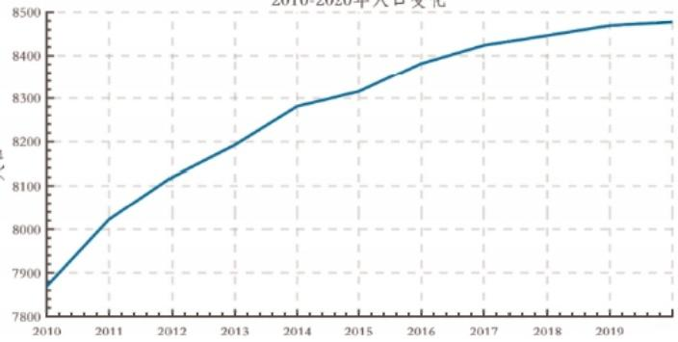2010-2020年人口变化

年份 2020

**图1.2010-2020年人口变化**

**5.3.2** **GDP** **变化趋势**

2010-2020年GDP 总量变化如下图，

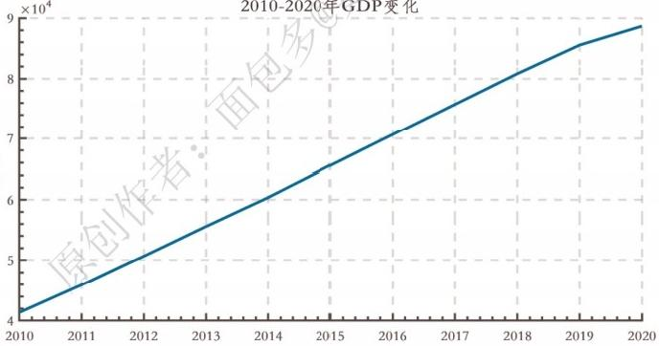

年份

**图2.2010-2020年GDP** **总量变化**

2010-2020年各部门GDP 总量变化如下图，

GDP

GDP

原创作者：面包多@数学建模专业团队<https://mbd.pub/o/author-a2yYmmlkbA=/work>

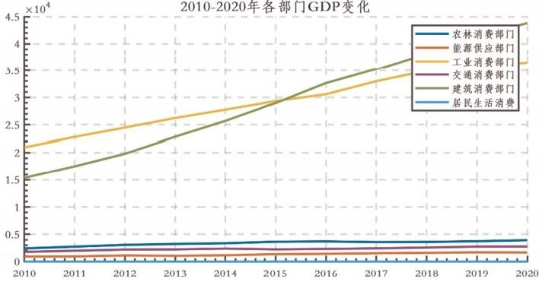

年份

**图3.2010-2020年各部门** **GDP** **变化**

**5.3.3能源消费变化**

2010-2020年能源消费总量变化如下图，

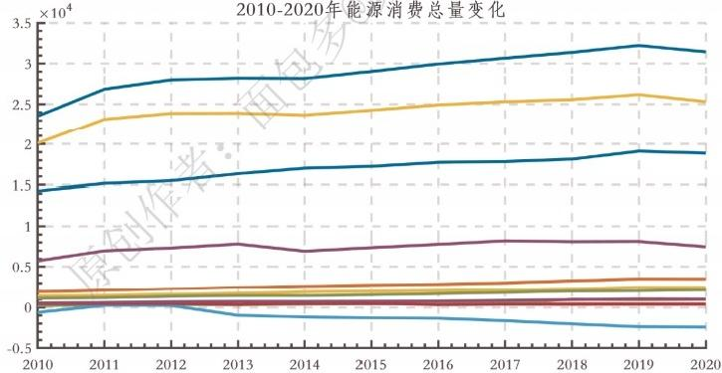

年份

**图4.2010-2020年能源消费总量变化**

2010-2020年各产业能源消费总量变化如下图，

GDP

GDP

原创作者：面包多@数学建模专业团队<https://mbd.pub/o/author-a2yYmmlkbA=/work>

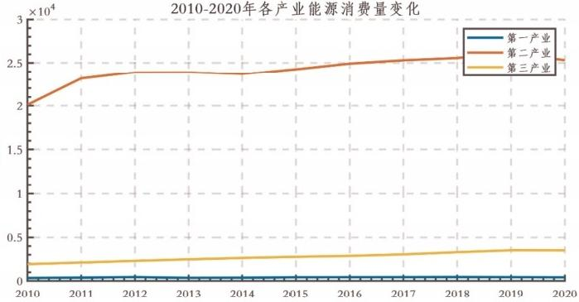

年份

**图5.2010-2020年各产业能源消费总量变化**

2010-2020年各部门能源消费总量变化如下图，

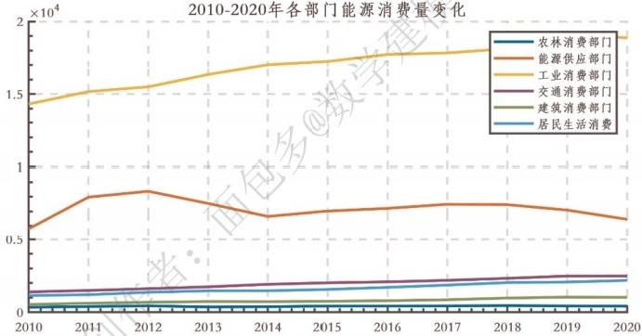

年份

**图6.2010-2020年各部门能源消费总量变化**

**5.3.4碳排放量变化趋势**

2010-2020年碳排放量总量变化如下图，

C02排放总量

GDP

GDP

原创作者：面包多@数学建模专业团队<https://mbd.pub/o/author-a2yYmmlkbA=/work>

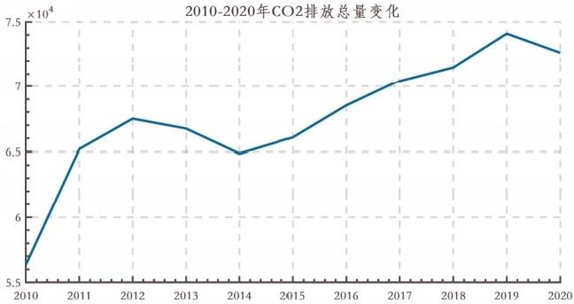

年份

**图7.2010-2020年碳排放量总量变化**

2010 - 2020年各产业碳排放量总量变化如下图，

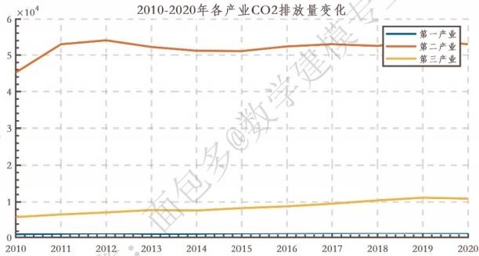

年份

**图8.** **2010-2020年各产业碳排放量总量变化**

2010 - 2020年各部门碳排放量总量变化如下图，

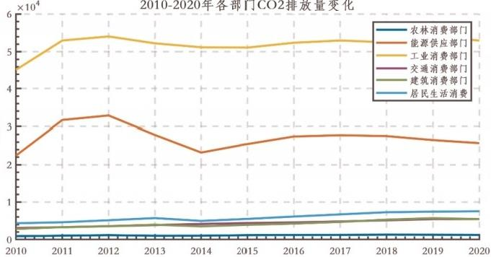

年份

原创作者：面包多@数学建模专业团队https://mbdpub/o/author-a2yYmmlkbA=/work

**图9.** **2010-2020年各部门碳排放量总量变化**

通过折线图，可以较为清晰的看出，十三五总体的碳排放量略高于十二五。对于十二 五而言，后几年有明显下降趋势。十三五后两天仍旧保持碳排放增势。对了增加直观的看 出不同时期的增长率。计算十二五、十三五期间碳排放量的增长率绘制为柱状图如图3所 示，

通过折线统计图，可以清晰的看出十三五计划末期，碳排放已经开始降低，而十二五 末期碳排放开始了增长趋势。

**5.4能源供应部门碳排放量计算**

题目没有给出能源供应部门碳排放量，需要计算能源供应部门碳排放量

能源供应部门计算相关数据.xlsx 中处理好的能源供应部门碳排放因子，没有数据的 地方填0。把能源消费品种结构重排成和能源供应部门碳排放因子表格的结构一样，

|  |  |  |  |  |  |  |  |  |  |  |  |  |  |  |
| --- | --- | --- | --- | --- | --- | --- | --- | --- | --- | --- | --- | --- | --- | --- |
| 重排前 |  |  |  |  |  |  |  |  |  |  |  |  |  |  |
| 能源消费 | 品种结构 |  |  |  |  |  |  |  |  |  |  |  |  |  |
| 项目 | 子项 | 单位 | 细分项 | 2010 | 2011 | 2012 | m | 2014 | 2015 | 2016 | 2017 | 011 | 2019 | 2020 |
| 煤发消费量 | 总量 | 万ce |  | 1788260 | 2101201 | 2117477 | 212214 2054124 | | 2005911 | 2145019 | 2106147 | 2065209 | 2108922 | 2029267 |
| 子项 | 发电 | 9235.9 | 1094899 | 11429.43 | 12917.18 | 110228 | 1131971 | 15021.39 | 118455 | 114480 | 1162591 | 1130501 |
| 供路 | 10408 | 1904.61 | 214554 | 2156.52 | 220001 | 2307.71 | 22261 | 242915 | 212676 | 274692 | 270419 |
| 其他转换 | 44847 | 18076 | 539 | 89105 | 115980 | 120059 | 12615% | 13263 | 179342 | 217823 | 211988 |
| 损失 | 0.00 | 0.00 | 000 | 000 | 000 | 000 | 000 | 000 | 0.00 | 0.00 | 0.00 |
| 其他清费 | 74 |  |  | 8020.85 | 841274 |  | 845815 | 830208 | 786878 | 88 | 323 |
| 油品消费量 | 总量 | 万比 |  | 2740.28 | 274610 | 4285.95 | 408450 | 442800 | 4478.00 | 4580.25 | 48401 | 471244 | 472198 | 489.0 |
| 子项 | 发电 | 490 | 6 | 529 | 409 | 224 | 275 | 19 | 234 | 696 | B | 712 |
| 供熟 | 407 | 50 | 372 | 488 | 222 | 219 | 156 | 440 | 13.60 | 1222 | 927 |
| 其他转换 | 14760 | 11528 | 193.10 | 13500 | 21207 | 15288 | 12200 | 14721 | 190.91 | 23020 | 23290 |
| 损失 | 1625 | 1345 | 10.45 | 19.94 | 1854 | 190 | 1922 | 83 | 470 | 938 | 7= |
| 其他消费 | 28754 | 280745 | 409140 | 281081 | 418080 | 4292.79 | 4282.48 | 425080 | 44818 | 483127 | 42216 |
| 天盐气消费量 | 总量 | 万加 |  | 85919 | 1246.41 | 190437 | 1654 | 168028 | 2193.58 | 229572 | 2158.59 | 266960 | 3827.98 | 3707.41 |
| 子项 | 发电 | 22429 | 47827 | 5454 | 58179 | 483.45 | 78941 | 7900 | 150878 | 15288 | 148262 | 1085.57 |
|  | 27.64 | 4138 | 55 | 1716 | 27.93 | 921 | 05.2 | 13422 | 24151 | 247.20 | 24214 |
| 其他换 | 000 | 000 | 000 | 000 | 040 | 01 | 006 | 004 | 000 | 027 | 013 |
| 提失 | 1172 | 05 | 2128 | 22.88 | 2933 | 2886 | 000 | 322 | 398 | 43.34 | 2897 |
| 其他请费 | 5856 | 72625 | 89270 | 1053.07 | 115498 | 1345.99 | 141893 | 1495065 | 185052 | 2053.51 | 233889 |
| 新能源热力 | 总量 | 万比 |  | 000 | 000 | 000 | 0.00 | 000 | 000 | 000 | 000 | 000 | 000 | 0.00 |
| 新能源电力 | 总量 | 万tc |  | 22094 | 2402 | 285.00 | 27192 | 366.22 | 22600 | 276.50 | 486.07 | 697.74 | 85741 | 98107 |
| 外地讯入电? | 总量 | 万 |  | 48解 | 428 | 51930 | 67800 | 81894 | 84447 | 921.23 | 109748 | 1238441 | 134832 | 14203 |
| 其他新能源 | 总量 | 万 |  | 1614 | 17641 | 2200 | 38034 | 21075 | 22236 | 21557 | 24.66 | 8 | 3151 | 25401 |

**图10.** **能源消费品种结构重排前数据表**

原创作者：面包多@数学建模专业团队https://mbdpub/o/author-a2yYmmlkbA=/work

|  |  |  |  |  |  |  |  |  |  |  |  |  |  |  |
| --- | --- | --- | --- | --- | --- | --- | --- | --- | --- | --- | --- | --- | --- | --- |
| 重排后 |  | |  | | | | |  | | |  |  |  |  |
| 目 | 于项 | 单位 | 指分项 | 2010 2011 2012 2011 2014 2015 2014 2017 2018 2019 2000 | | | | | | | | | | |
| 装电 |  | 万c | 爆发  油品  天然气  热力  動  其他能源 | 930569 | 1096959 | 1140941 | 11837.18 | no23s | 87 | 13021.39 | 11846 | 11449.98 | 11635.91 | 1138502 |
| 493 | 5 | 529 | 409 | 224 | 225 | 19 | 234 | 696 |  | 7 |
| 32439 | 4712 | 58454 | 5879 | 405 | 78041 | 7902 | 1508.76 | 153120 | 14883 | 1015.57 |
| 60 | 68 | 50 | 658 | 08 | 60 | 6.50 |  | 555 | 05 | 6 |
| 208.98 | 2482 | 26580 | 27192 | 366 | 226.08 | 376.50 | 486.07 | 697.74 | 8574 | 98107 |
| 0000 0.000 0.000 0000 0000 0000 0.000 0.000 0.000 0000 0000 | | | | | | | | | | |
| 供势 |  | 万 | 煤炭  油品  天燃气  力  力  其他细源 | 2702  407 | 2858  s0 | 2657  27 | 2880  48  8 | 2224  # | 2224  =18 | 202  188 | 2424  440 | 2791  1280 | 2700  222: | 2768  sa |
| 274 | 41.24 | 35 | 17.18 | 0 | 4921 | 0 | 12423 | 24151 | 24720 | 2434 |
| 000 | 000 | 000 | 000 | 0.00 | 000 | 000 | 000 | 000 | 000 | 000 |
| 2288 | 2482 | 265.80 | 27192 | 38622 | 326.8 | 176.50 | 488.07 | 657.74 | 8574 | 96107 |
| 0000 0000 0000 0000 0000 0000 0.000 0.000 0000 0000 0000 | | | | | | | | | | |
| 其他朝换 |  | 万ce | 爆赏  法品  天常气  力  動  其他姬源 | 44647 | 16276 | 5589 | -89105 | -11590 | -1200.59 | -12616 | 15367 | 179143 | 217023 | 2119 |
| 14780 | 11526 | 19510 | 155.08 | 21207 | 158.66 | 18208 | 1472 | 15091 | 250.20 | 25294 |
| 000 | 0000 | 000 | 000 | 动 | 01 | 006 | 004 | 000 | 027 | aas |
| 000 000 | | 000 | ⁰  a | 000 | 000 | 000 | 000 | a⁰0 | ao | 00 |
| 2220 2422 | | 265320 | 27192 | 28= | 228.00 | 276.50 | 4980 | 697.74 | 2574 | 98207 |
| 0000 0.000 0000 0000 0000 0000 0000 0.000 0000 0000 0000 | | | | | | | | | | |
| 提尖 |  | 万 * | 焊发  油品  大黑气  力  电力 其他始源 | 000 000 | | 000 | 000 | 000 | 000 | 000 | 000 | 000 | 000 | 000 |
| 16.35 | 1345 | 1045 | 1994 | 1854 | 1901 | 922 | 917 | 9.70 | 938 | 727 |
| 1170 |  | 2128 | 2288 | 29.0 |  | 000 | 3222 | 3927 | 4334 | 2897 |
| 000 000 | | 00 | 0.00 | 000 | 000 | 000 | 000 | 000 | 000 |  |
| 22859 24821 | | 28580 | 27192 | 362 | 22608 | 27650 | 48807 | 69774 | 8574 | 94307 |
| 0000 0.000 0000 0000 0000 0000 0.000 0000 | | | | | | | | 0.000 0000 0000 | | |

图11. 能源消费品种结构重排后数据表

能源消费品种结构重排数据和能源供应部门碳排放因子表格相乘再求和得到能源供 应部分的碳排放量；

5.5关联模型的建立

分别统计总和的、各产业的(第一第二第三产业)、各部门的GDP、 能源消费量、碳排 放量，进行相关指标的可视化与分析，并计算相关关联模型，得到该区域碳排放量产生影 响的各因素及其贡献。

原 创 作 者 ： 面 包 多 @ 数 学 建 模 专 业 团 队 https://mbd.pub/o/author- a2yYmmlkbA==/work

通过数据可视化一节中的折线图，大致可以看出大部分指标都与碳排放量呈现一定的 正相关。为了更加客观地判定结果，这里可以建立相关性分析模型，引入 person 相关性， 进行判断指标之间的关系。

样木协方差：

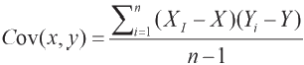

样本标准差：

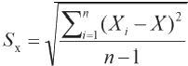

原创作者：面包多@数学建模专业团队https://mbdpub/o/author-a2yYmmlkbA=/work

样本皮尔逊相关系数：



5.5.1 一级指标相关性

利用相关系数首先研究大部分指标都与碳排放量的相关关系，得到相关性分析结果如下表所示。这 里首先展示一级指标之间的相关性



各项指标间的关联关系

1

0.9728

0.98

0.96

人口 0.8905 1 0.9588 0.9682

0.94

0.92

0.9

0.9682

0.88

人口

0.872 0.9588 1

能量消费量

能量消费量

0.9728

0.9412

0.9412

0.8905

0.872

GDP

GDP

CO2

CO2

图12. 一级指标之间的相关性

5.5.2二级指标相关性

各产业的碳排放量与人口、 GDP 经济、能量消费量的相关性关系如下：

相关性系数

原创作者：面包多@数学建模专业团队 https://mbd.pub/o/author-a2yYmmlkbA=/work

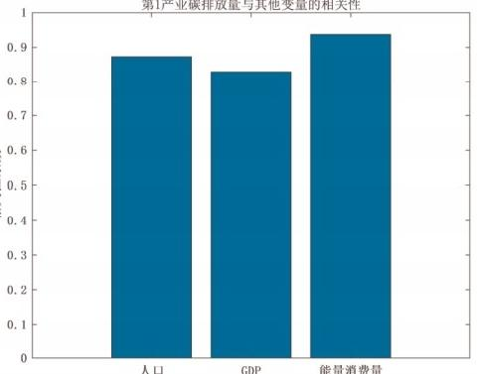

**图13.** **第** **1** **产** **业** **碳** **排** **放** **量** **与** **其** **他** **变** **量** **的** **相** **关** **性**

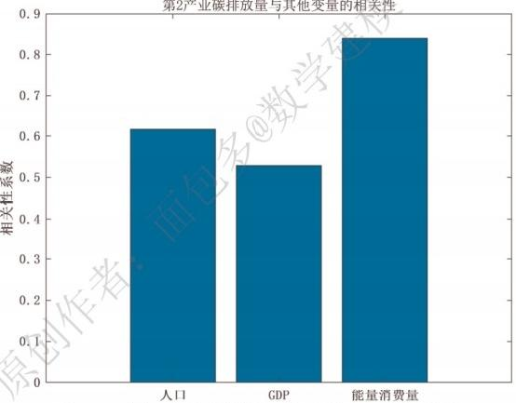

**图14** **.** **第2产业碳排放量与其他变量的相关性**

相关性系数

相关性系数

原创作者：面包多@数学建模专业团队 <https://mbd.pub/o/author-a2yYmmlkbA=/work>

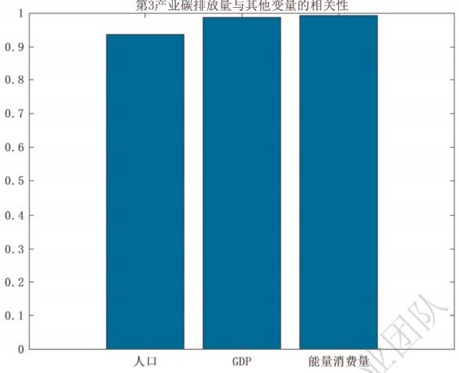

**图15.** **第3产业碳排放量与其他变量的相关性**

各部门的碳排放量与人口、 GDP 经济、能量消费量的相关性关系如下：

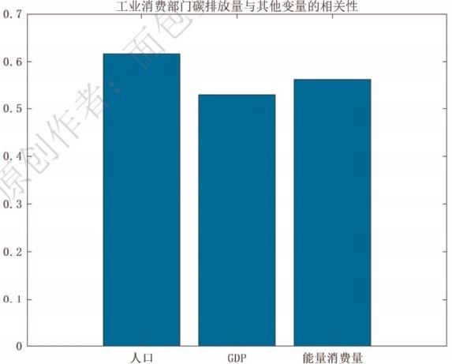

**图16.** **工业消费部门碳排放量与其他变量的相关性**

相关性系数

原创作者：面包多@数学建模专业团队<https://mbd.pub/o/author-a2yYmmlkbA=/work>

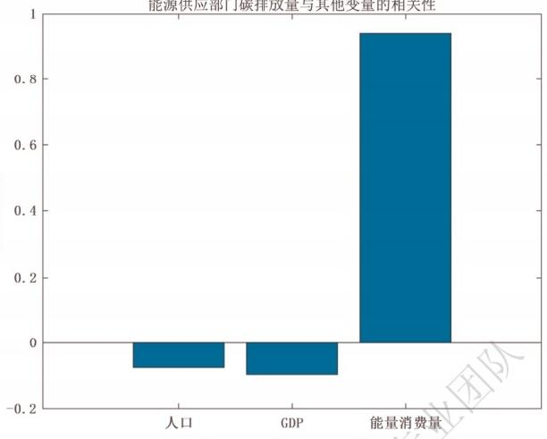

**图17.** **能源供应部门碳排放量与其他变量的相关性**

由于这里篇幅有限，只展示了工业消费部门碳排放量和能源供应部门碳排放量与其他 变量的相关性，通过对数据进行分析，可以得知，工业消费部门、建筑消费部门、交通消 费部门、居民生活消费、农林消费部门碳排放量与人口、 GDP 经济、能量消费量呈现较明 显的正相关，而能源供应部门碳排放量与人口、 GDP 经济呈现较明显的正相关，但与能量 消费量呈现较明显的正相关。

**5.6碳排放预测模型参数确定**

利用Kaya 模型对数据进行拟合。Kaya 模型是一种用于解释碳排放量变化的经济模型， 其中包含了人口、经济增长、能源效率和能源碳排放因子等因素。通过对这些因素进行对 数变换，可以将Kaya 模型转化为多元线性回归模型，然后拟合回归系数，以了解不同因素 对 CO2 排放的影响程度。

在代码中， Kaya 模型被用于多元线性回归分析，以拟合和解释 CO2 排放的变化。以下 是详细的Kaya 模型和多元线性回归模型的数学公式，

Kaya 模型：

Kaya 模型将总体CO2 排 放 (Emissions) 分解为四个因素的乘积：

人口 (Population): 人口数量

经济增长 (Economic Growth): 每单位GDP 的能源消耗量

原创作者：面包多@数学建模专业团队https://mbdpub/o/author-a2yYmmlkbA=/work

能源效率 (Energy Efficiency): 每单位GDP 的二氧化碳排放量

能源碳排放因子 (Carbon Intensity of Energy): 每能源单位的二氧化碳排放量

Kaya 模型的数学表示如下：

Emissions = Population× Economic Growthx Energy Efficiency

**×** **Carbon** **Intensity** **of** **Energy**

多元线性回归模型：

为了在实际数据中拟合修改后的Kaya 模型，我们可以将其表示为多元线性回归模型。 在这个模型中，取对数后的总体CO2 排放作为因变量，取对数后的人口、经济增长、能源 效率和能源碳排放因子作为自变量：

**log(Emissions)**

=β+β1 ·log(Population)+β2 ·log(Economic

**·log(Energy** **Efficiency)+β4** **·log(Carbon**

其中：

**Intensity**

Growth)+β₃

**of** **Energy)+** **∈**

log(Emissions) 是取对数后的总体 CO2 排放量。

log(Population) 是取对数后的人口数量。

log(Economic Growth) 是取对数后的经济增长，通常用GDP 来表示。

log(Energy Efficiency) 是取对数后的能源效率，表示每单位 GDP 的二氧化碳排放量。 log(Carbon Intensity of Energy) 是取对数后的能源碳排放因子，表示每能源单位的二氧化碳排放

量。

βo 是截距项，表示当所有自变量取对数后为零时的log(Emissions)。

1、β2、β₃和β4 是回归系数，表示每个取对数后的自变量对log(Emissions)的影响。

E 是误差项，表示模型无法解释的部分。

原 创 作 者 ： 面 包 多 @ 数 学 建 模 专 业 团 队 https://mbd.pub/o/author- a2yYmmlkbA==/work

回归系数估计如下：

回归系数估计

原创作者：面包多@数学建模专业团队<https://mbd.pub/o/author-a2yYmmlkbA=/work>

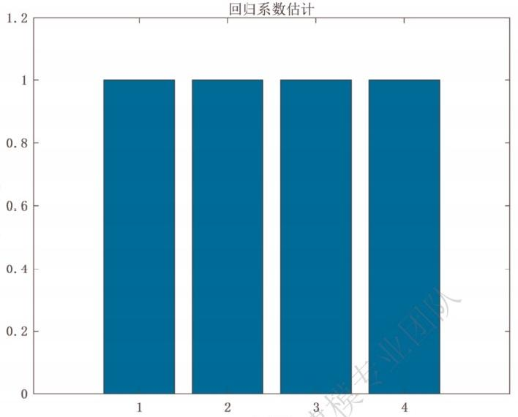

自变量

**图18.** **Kaya** **模型多元线性回归系数估计**

**六** **、** **问** **题** **二** **模** **型** **的** **建** **立** **和** **求** **解**

**6.1基于人口和经济变化的能源消费量预测模型**

要求1:以2020年为基期，结合中国式现代化的两个时间节点(2035和2050),预测 某区域十四五(2021 2025年)至二十 一 五(2056 2060年)期间人口、经济 (GDP) 和

能源消费量变化。

要求2:能源消费量与人口预测相关联。

要求3:能源消费量与经济 (GDP) 预测相关联；

**6.1.1** **模型建立步骤**

1. 基于人口和经济变化的能源消费量预测模型：

这个模型将考虑人口数量、 GDP 和能源消费量之间的关系，并用于预测未来的能源消

原创作者：面包多@数学建模专业团队https://mbdpub/o/author-a2yYmmlkbA=/work

费量。

步骤1:建立人口预测模型

利用历史人口数据，可以采用人口增长率或其他适当的方法建立人口预测模型，预测 未来的人口数量。可以使用逻辑斯谛回归模型或者时间序列预测模型，这里我使用 arima 时间序列预测模型

步骤2:建立经济 (GDP) 预测模型

同样，利用历史GDP 数据，可以建立GDP 预测模型，考虑经济增长率等因素，以预 测未来的 GDP。 可以使用逻辑斯谛回归模型或者时间序列预测模型，这里我使用 arima 时 间序列预测模型。

步骤3:建立能源消费量预测模型

建立能源消费量与人口和GDP 之间的关系模型。这里可以使用简单的多元线性回归 模型，以预测未来的能源消费量。

6.1.2人口预测模型建立

建立人口预测的逻辑斯谛模型是一种广泛应用于社会科学、医学、和机器学习领域的 统计模型。该模型的主要目标是预测个体属于某一特定人口组群或类别的概率。逻辑斯谛 模型的数学表达如下：

逻辑斯谛模型的数学表达式如下所示：

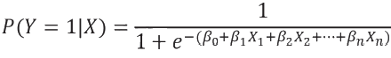

在这个公式中：

1. P(Y=1 |X) 表示在给定个体的特征向量 X 条件下，个体属于类别1的概率。这可以被 解释为个体属于某一特定人口组群的概率。

2.βo,β1,β2, …,βn 是模型的参数，它们需要通过训练数据来估计。

3. X₁,X₂,…,Xn 是特征变量，它们是用于预测事件发生概率的个体特征。

逻辑斯谛模型的核心思想是使用 Sigmoid 函数将线性组合βo+β₁X₁+β₂X₂+ …+

βnXn的结果映射到区间[0,1],这样就可以得到概率值。如果P(Y=1 |X) 大于或等于0.5, 通常我们会预测个体属于类别1,否则预测个体属于类别0。

为了构建逻辑斯谛模型，需要使用包含已知标签的训练数据，并使用最大似然估计等 方法来估计模型参数βo,β1,β2,…,βn的值，以便使模型能够最好地拟合数据并进行准确的人 口预测。逻辑斯谛模型是一种强大而灵活的工具，已被广泛用于各种应用中，以解决不同 领域的分类和概率估计问题。

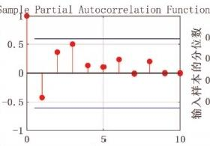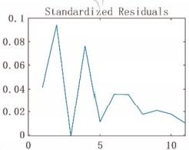

samp l e par t ia l Autocorrelgtion

输入样本的分位数

samp l e Autocorrolation

Lag

原创作者：面包多@数学建模专业团队 <https://mbd.pub/o/author-a2yYmmlkbA=/work>

建 立 人 口 预 测 的 ARIMA ( 差 分 整 合 移 动 平 均 自 回 归 ) 时 间 序 列 模 型 是 一 种 常 用 于 分 析 和 预 测 时 间 序 列 数 据 的 方 法 。ARIMA 模 型 的 建 立 涉 及 以 下 步 骤 ： 确 定 阶 数 (p、d、q)、 估 计 参 数 、 检 验 模 型 的 拟 合 度 和 残 差 的 白 噪 声 性 质 。 以 下 是ARIMA 模 型 的 基 本 公 式 和 一 些 检 验 条 件 ：

**ARIMA** **模型基本公式：**

ARIMA 模型的基本形式如下：

Yt=c+φ1Y- 1+φ₂Yt-2+ …+φYt-p-θ₁Et- 1-θ2Et-2- …-θq ∈t-q+Et

在这个公式中：

1. Yt 是时间序列的观测值。

2. c 是常数项。

3.p 是自回归 (AR) 的阶数，表示当前值与前p个值之间的相关性。

4. d 是差分 (I, 表示整合)的阶数，表示为使时间序列平稳所需的差分次数。

5.q 是移动平均 (MA) 的阶数，表示当前值与前q个噪声项之间的相关性。

6. 中，中2, …,φ,是自回归系数。

7. 01,θ2,…,θ。是移动平均系数。

8. εt 是白噪声误差项。

9. 原创作者：面包多@数学建模专业团队 https://mbd.pub/o/author-a2yYmmlkbA==/work

**确定模型阶数：**

确定ARIMA 模 型 的 阶 数(p、d、q) 通常需要进行模型识别。 一种常见的方法是使用自相关函

数 (ACF) 和偏自相关函数 (PACF) 图，以及Ljung-Box 检验来辅助确定阶数。这些检验和图形 分析有助于识别合适的自回归和移动平均阶数。

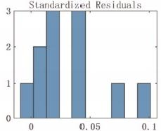

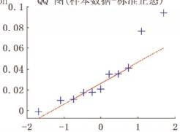

QQ 图(样本数据-标准正态)

标准正态分位数

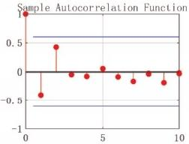

Lag

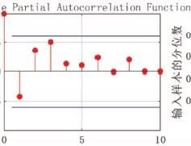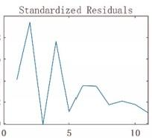

输入样木的分位数

samp l e Aatocorrelation

原创作者：面包多@数学建模专业团队<https://mbd.pub/o/author-a2yYmmlkbA=/work>

**图19.** **十四五(2021-2025年)人口** **arima** **预测残差检验**

,



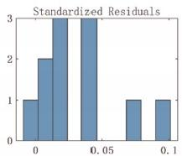

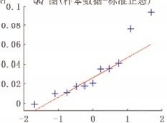

QQ 图(样本数据-标准正态)

标准正态分位数

Lag

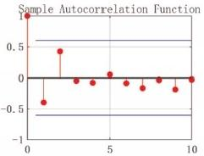

Lag

**图20.** **二十一五(2056-2060年)人口** **arima** **预测残差检验**

自相关函数 (ACF) 和偏自相关函数 (PACF) 图，以及 Ljung-Box 检验可以大致确定

ARIMA 模型的阶数 (p、d、q)。

**估计参数和检验模型的拟合度：**

一旦确定了模型的阶数，就可以使用最大似然估计或其他估计方法来估计模型中的系数(φ和 θ)以及白噪声的方差。

在估计模型后，需要对模型的拟合度进行检验，以确保它适用于所研究的时间序列数据。这包括 检查残差序列是否是白噪声、模型是否稳定等。

人口十四五(2021-2025年)人口 arima 模型估计参数如下：

ARIMA(1,0,1) Model (Gaussian Distribution):

Value StandardError TStatistic PValue

Constant

AR{1}

MA{1}

Variance

-10

0.99776

1

1.7923e+06

1.0343e+06

131.69

110.89

1.8878e+06

-9.6679e-06

0.0075768

0.0090183

0.94941

0.99999

0.99395

0.9928

0.34241

原创作者：面包多@数学建模专业团队<https://mbd.pub/o/author-a2yYmmlkbA=/work>

人口二十 一 五(2056 - 2060年)人口 arima 预测估计参数如下：

ARIMA(1,0,1) Model (Gaussian Distribution):

Value

StandardError

TStatistic

PValue

|  |  |  |  |  |
| --- | --- | --- | --- | --- |
| Constant | -10 | 1.0343e+06 | -9.6679e-06 | 0.99999 |
| AR{1} | 0.99776 | 131.69 | 0.0075768 | 0.99395 |
| MA{1} | 1 | 110.89 | 0.0090183 | 0.9928 |
| Variance | 1.7923e+06 | 1.8878e+06 | 0.94941 | 0.34241 |

**十四五(2021** **-** **2025年)和二十** **一** **五(2056** **-** **2060年)人口arima** **模型预测结果如下：**

**表4.十四五(2021-2025年)和二十一五(2056-2060年)人口** **arima** **模型预测结果**

|  |  |  |  |
| --- | --- | --- | --- |
| 年份 | 预测值(万人) | 年份 | 预测值(万人) |
| 2021 | 8461.64 | 2056 | 7486.43 |
| 2022 | 8432.70 | 2057 | 7459.67 |
| 2023 | 8403.83 | 2058 | 7432.98 |
| 2024 | 8375.02 | 2059 | 7406.34 |
| 2025 | 8346.28 | 2060 | 7379.76 |

**6** **.** **1** **.3经济** **(GDP)** **预** **测** **模** **型** **建** **立**

同 样 使 用arima 时间序列预测模型，预测十四五(2021 - 2025年)和二十 一 五(2056 - 2 0 6 0 年 ) GDP, 预测结果如下：

**图21.** **十四五(2021-2025年)和二十一五(2056-2060年)** **GDP** **arima** **模型预测结果**

|  |  |  |  |
| --- | --- | --- | --- |
| 年份 | 预测值(亿元) | 年份 | 预测值(亿元) |

|  |  |  |  |
| --- | --- | --- | --- |
| 2021 | 91003.3 | 2056 | 193367.4 |
| 2022 | 92426.2 | 2057 | 196276.2 |
| 2023 | 92910.4 | 2058 | 199185.0 |
| 2024 | 92441.7 | 2059 | 202093.8 |
| 2025 | 91033.9 | 2060 | 205002.6 |

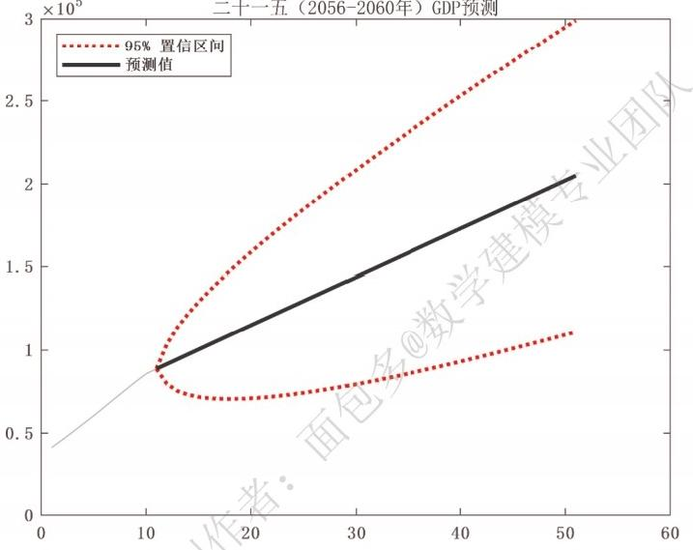

**图22.** **二十一五(2056-2060年)** **GDParima** **预测图**

**6** **.** **1** **.4能源消费量预测模型**

建立能源消费量预测模型的多元线性回归模型可用以下数学公式表示：

**E=β₀+β1** **·GDP+β2** **·Population+ɛ** **(1)**

在这个公式中：

1. E 代表能源消费量，它是我们想要预测的因变量。

2. GDP 代表经济指标，通常是国内生产总值 (Gross Domestic Product) 或类似的经济衡量

指标，作为第一个自变量。

3.Population 代表人口数量，作为第二个自变量。



原创作者：面包多@数学建模专业团队https://mbdpub/o/author-a2yYmmlkbA=/work

4. βo 是模型的截距项，表示当经济和人口都为零时的能源消费量。

5. β1 和β2 是模型的回归系数，它们衡量了经济和人口对能源消费的影响。

6. ε是误差项，表示模型无法解释的随机误差。

通过最小二乘法拟合回归系数β、β1 和β2 来建立一个能够最好地解释观测数据的模型，这些

系数通过最小化误差项ɛ 的平方和来估计。

能源消费量关于GDP 和人口的多元线性回归模型估计参数如下：

估计系数：

(Intercept)

x1

x2

Estimate

-56614

10.159

0.02463

pValue

tStat

SE

|  |  |  |
| --- | --- | --- |
| 28592  3.8136  0.047272 | -1.9801  2.6639  0.52103 | 0.08304 0.028632  0.61645 |

观测值数目：11,误差自由度：8

均方根误差：687

R 方：0 .94,调整 R 方0 . 924

F 统计量(常量模型):62. 1, p 值= 1.34e-05

因变量

拟合值

原创作者：面包多@数学建模专业团队<https://mbd.pub/o/author-a2yYmmlkbA=/work>

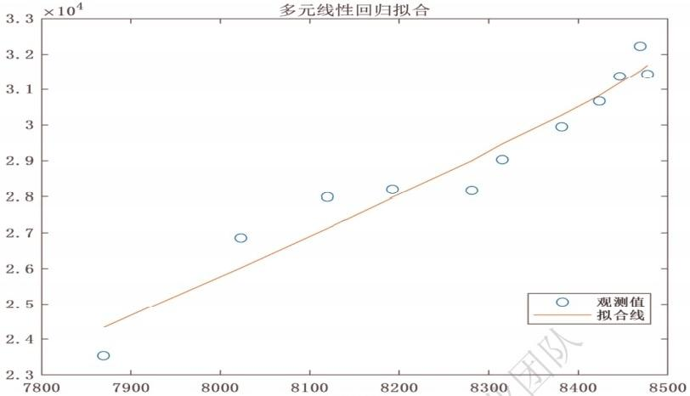

自变量1

**图23.** **问题2.1能源消费量多元线性回归回归拟合线**

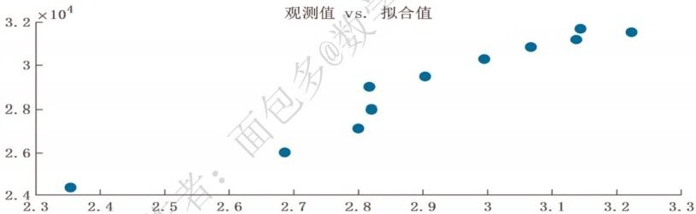

观测值

×104

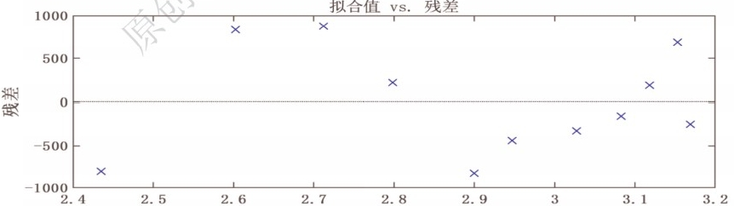拟合值

×104

**图24.** **问题2.1能源消费量多元线性回归拟合值** **vs.残差**

从能源消费量多元线性回归回归拟合线和拟合值 vs. 残差图中可以看到，本文建立

的多元线性回归模型拟合效果较好。

原 创 作 者 ： 面 包 多 @ 数 学 建 模 专 业 团 队 https://mbd.pub/o/author-

a2yYmmlkbA==/work

原创作者：面包多@数学建模专业团队<https://mbd.pub/o/author-a2yYmmlkbA=/work>

使用建立好的多元线性回归模型预测十四五(2021-2025年)和二十一五(2056-2060 年)能源消费量，预测结果如下：

**表5.十四五(2021-2025年)和二十一五(2056-2060年)能源消费量**

|  |  |  |  |
| --- | --- | --- | --- |
| 年份 | 预测值(万tce) | 年份 | 预测值(万tce) |
| 2021 | 31589.85 | 2056 | 24203.86 |
| 2022 | 31330.92 | 2057 | 24003.7 |
| 2023 | 31049.53 | 2058 | 23804.15 |
| 2024 | 30745.32 | 2059 | 23605.2 |
| 2025 | 30418.64 | 2060 | 23406.86 |

**6.2** **区域碳排放量预测模型**

根据要求，碳排放量与人口、 GDP 和能源消费量相关，还与各能源消费及供应部门和 能源消费品种有关，因此我们需要对每个能源消费及供应部门和能源消费品种的碳排放量 进行预测。

部门有农林消费部门、工业消费部门、能源供应部门、交通消费部门、建筑消费部门、

居民生活消费；

能源消费品种有煤炭、油品、天然气、热力、电力、其他能源；

由于题目所给的居民生活消费的GDP 为0,因此对于居民生活消费，删除 Kaya 模型中 的 GDP, 即直接使用CO2= E* CO2/E进行计算(等同于设置GDP 为1 . 0)

**6.2.1** **数据收集和准备**

人口数据：首先收集历史人口数据，这些数据将用于预测未来的人口数量。

GDP 数据：对于每个部门，收集相应的 GDP 数据，这些数据将用于预测未来每个部门

的 GDP。

能耗数据：对于每个部门和能源消费品种，收集能耗数据，这些数据将用于预测未来 的能耗。

碳排放因子数据：收集碳排放因子数据，用于计算单位能源消费的碳排放量。

原创作者：面包多@数学建模专业团队 https://mbd pub/o/author-a2yYmmlkbA=/work

**6.2.2计算能源供应部门平均碳排放因子**

各能源消费及供应部门和各能源消费品种的产业能耗结构原始的附件已经给出，各能 源消费部门和各能源消费品种的碳排放因子原始的附件已经给出，但是能源供应部门的各 能源消费品种的碳排放因子被分成(发电、供热、其他转换、损失)四项，因此这里需要

计算出能源供应部门的各能源消费品种的平均碳排放因子。

计算过程如下：问题1已经计算出了能源供应部门的按能源消费品种结构排布的碳排 放量计算结果，重排后的能源消费品种结构，按能源消费品种结构排布的碳排放量和重排 后的能源消费品种结构分别对应位置求和，然后相除即可得到能源供应部门的各能源消费

品种的平均碳排放因子。

计算得到能源供应部门的各能源消费品种的平均碳排放因子如下：

**表6.能源供应部门的各能源消费品种的平均碳排放因子**

|  |  |  |  |  |  |  |  |  |  |  |  |
| --- | --- | --- | --- | --- | --- | --- | --- | --- | --- | --- | --- |
| 细分项 | 2010 | 2011 | 2012 | 2013 | 2014 | 2015 | 2016 | 2017 | 2018 | 2019 | 2020 |
| 煤炭 | 2.33 | 2.62 | 2.62 | 2.27 | 2.03 | 2.18 | 2.19 | 2.14 | 2.07 | 1.94 | 1.95 |
| 油品 | 1.15 | 1.22 | 1.41 | 1.38 | 1.56 | 1.55 | 1.72 | 1.92 | 2.32 | 2.25 | 2.03 |
| 天然气 | 1.58 | 1.63 | 1.57 | 1.57 | 1.54 | 1.57 | 1.63 | 1.60 | 1.59 | 1.59 | 1.58 |
| 热力 | 0.00 | 0.00 | 0.00 | 0.00 | 0.00 | 0.00 | 0.00 | 0.00 | 0.00 | 0.00 | 0.00 |
| 电力 | 1.47 | 1.50 | 1.47 | 1.51 | 1.31 | 1.39 | 1.38 | 1.37 | 1.36 | 1.37 | 1.31 |
| 其他能 源 | 0.00 | 0.00 | 0.00 | 0.00 | 0.00 | 0.00 | 0.00 | 0.00 | 0.00 | 0.00 | 0.00 |

**6.2.3人口预测**

我们使用历史人口数据进行时间序列分析，采用ARIMA 模型，以预测未来的人口数量。

**6.2.4各部门** **GDP** **预测**

对于每个部门，我们进行时间序列分析，使用ARIMA 模型，以预测未来每个部门的GDP。

**6.2.5各部门各品种能耗和碳排放因子预测**

对于每个部门的每个能源消费品种，我们进行时间序列分析，使用ARIMA 模型，以预 测未来的能耗和碳排放因子。

6.2.6利用Kaya 模型计算碳排放量



计算每个部门的碳排放量：对于每个部门的每个能源消费品种，我们将碳排放量求和， 以获得每个部门的总碳排放量。

碳排放量预测：对所有部门的总碳排放量进行求和，以获得总的碳排放量的预测。

6.2.7 区域碳排放量预测结果

建立的模型为未来碳排放量提供了详细的预测，考虑了人口、GDP、能源消费、碳排放 因子等多个关键因素。通过时间序列分析和 Kaya 模型的应用，能够更准确地估计碳排放的 趋势。

二十一五(2056-2060 年)区域各部门各能源消费品种碳排放量预测结果如下，由于 篇幅有限，十四五(2021-2025年)区域各部门各能源消费品种碳排放量预测结果未展示。

表7.二十一五(2056-2060年)区域各部门各能源消费品种碳排放量预测结果

|  |  |  |  |  |  |  |
| --- | --- | --- | --- | --- | --- | --- |
| 部门 | 单位 | 品种 | 2056 | 2057 2058 | 2059 | 2060 |
| 农林消  费部门 | tCO2 | 煤炭 油品 天然气 热力  电力  其他能源  煤炭 | 89.70452  838.3556  0  0  775.0269  0  39963.72 | 89.70452 89.70452  839.0828 839.7654  0 0  0 0  780.8992 786.7714  0 0  39963.7239963.72 | 89.70452  840.4063  0  0  792.6437  0  39963.72 | 89.70452  841.0079  0  0  798.516  0  39963.72 |
| 能源供  应部门 | tCO2 | 油品  天然气 | 257.5698  1059.646 | 257.5629 257.5574  1059.644 1059.643 | 257.553  1059.642 | 257.5496  1059.641 |

工业消

tCO2

费部门

交通消

tCO2

费部门

建筑消

tCO2

费部门

tCO2

热力

电力

其他能源

煤炭

油品

天然气

热力

电力

其他能源

煤炭

油品

天然气

热力

电力

其他能源

煤炭

油品

天然气

热力

电力

其他能源

煤炭

-6638.77 -6640.51 -6642.16 -6643.74 -6645.25

-24468.6 -24319.5 -24171 -24023 -23875.6

0 0 0 0 0

17456.67 17456.67 17456.67 17456.67 17456.67

6734.347 6842.656 6950.965 7059.274 7167.582

5012.154 5073.5715134.988 5196.404 5257.821

0 0 0 0 0

9131.509 9178.49 9225.4729272.4539319.434

0 0 0 0 0

-1.96661-1.96661 -1.96661 -1.96661 -1.96661

5577.7815606.9225636.0625665.2035694.343

1359.3351387.168 1415 1442.832 1470.664

-3.15939 -3.1939 -3.22821 -3.26234 -3.29632

1293.618 1309.838 1326.058 1342.279 1358.499

0 0 0 0 0

19.31409 19.21767 19.31409 19.21767 19.31409

250.833 251.1213 251.3744 251.5964 251.7912

33.94821 33.94821 33.94821 33.94821 33.94821

-88.5367 -90.9448 -93.3453 -95.7379 -98.1225

5989.03 6002.526 6016.021 6029.517 6043.013

0 0 0 0 0

-27.6069 -27.6192 -27.6299 -27.639 -27.6469

原创作者：面包多@数学建模专业团队<https://mbd.pub/o/author-a2yYmmlkbA=/work>

|  |  |  |  |  |  |
| --- | --- | --- | --- | --- | --- |
| 油品 | 3211.213 | 3261.567 | 3312.071 | 3362.726 | 3413.532 |
| 天然气  居民生 | 1812.626 | 1841.389 | 1870.152 | 1898.916 | 1927.679 |
| 热力  活消费 | -174.307 | -179.698 | -185.08 | -190.451 | -195.813 |
| 电力 | 3919.792 | 3919.792 | 3919.792 | 3919.792 | 3919.792 |
| 其他能源 | 0 | 0 | 0 | 0 | 0 |

十四五(2021-2025年)和二十一五(2056-2060年)的区域总和碳排放量预测结果如 下：

**表8.十四五(2021-2025年)和二十一五(2056-2060年)的区域总和碳排放量预测结果**

|  |  |  |  |
| --- | --- | --- | --- |
| 年份 | 预测值(tCO2) | 年份 | 预测值(tCO2) |
| 2021 | 59831.54 | 2056 | 59831.54 |
| 2022 | 60330.8 | 2057 | 60330.8 |
| 2023 | 57675.88 | 2058 | 57675.88 |
| 2024 | 57308.58 | 2059 | 57308.58 |
| 2025 | 57391.32 | 2060 | 57391.32 |

**七** **、** **问** **题** **三** **模** **型** **的** **建** **立** **和** **求** **解**

问题三涉及到区域双碳目标(碳达峰和碳中和)的情景设计、碳排放量核算方法以及

确定双碳目标与路径的方法。

**7.1情景设计**

定义情景：定义不少于三种情景，包括自然情景、基准情景(按时碳达峰与碳中和)、

雄心情景。每个情景都应与碳达峰和碳中和的时间节点相关联，并考虑能效提升和非化石

原创作者：面包多@数学建模专业团队https://mbdpub/o/author-a2yYmmlkbA=/work

能源消费比重提升。

刈于第一小问情景设计，可以进行更详细的分析，包括每个情景的特点、政策措施和 潜在影响。以下是更详细的分析：

1. 自然情景 (No Intervention Scenario)

原 创 作 者 ： 面 包 多 @ 数 学 建 模 专 业 团 队 https://mbd.pub/o/author- a2yYmmlkbA==/work

特点：在这个情景中，假设没有人为的政策干预，碳排放将按照当前趋势发展。这个 情景通常用于比较其他情景的效果。

政策和措施：没有特定政策或措施。

潜在影响：

a) 碳达峰和碳中和时间较晚，可能导致较高的碳排放。

b) 能源效率改善较慢，可能导致高能源消耗。

c) 非化石能源比重增长较慢，可能导致对化石能源的依赖。

2. 基准情景 (Baseline Scenario)

特点：在这个情景中，假设按照国际共识的碳达峰和碳中和时间节点来制定政策和措 施。

政策和措施：政府采取一般性政策来推动碳达峰和碳中和。

潜在影响：

a) 碳达峰和碳中和时间节点较为合理，有望减少碳排放。

b) 适度的能效提升可以降低能源消耗。

c) 逐步增加非化石能源比重可以减少对化石能源的依赖。

3. 雄心情景 (Ambitious Scenario)

特点：在这个情景中，假设政府采取积极的政策来加速碳达峰和碳中和的实现。

政策和措施：政府采取强烈的政策和措施来推动碳达峰和碳中和，包括大幅度提高能 源效率和非化石能源比重。

潜在影响：

a) 碳达峰和碳中和时间节点较早，有望大幅度减少碳排放。

b) 强烈的能效提升可以显著减少能源消耗。

c) 大幅度增加非化石能源比重可以减少对化石能源的依赖。

GDP

原创作者：面包多@数学建模专业团队<https://mbd.pub/o/author-a2yYmmlkbA=/work>

设计的3种情景的碳达峰和碳中和年份如下表：

**表9.3种情景的碳达峰和碳中和年份**

|  |  |  |  |
| --- | --- | --- | --- |
| 年份类别 | 自然情景 | 基准情景 | 雄心情景 |
| 碳达峰年份 | 2040 | 2030 | 2025 |
| 碳中和年份 | 2060 | 2050 | 2045 |

**7.2碳排放量核算模型**

**7.2.1** **计** **算** **GDP** **目标增长率**

2035年的GDP 比基期(2020年)翻一番；2060年比基期翻两番；可以使用 polyfit 函数拟合数据点并生成二次多项式：2020年是1,2025年是2,2060年是4,使用 matlab, 用二次函数拟合这3个点，插值计算2021-2060年之间的函数值，每进而计算每年的增长 率 。

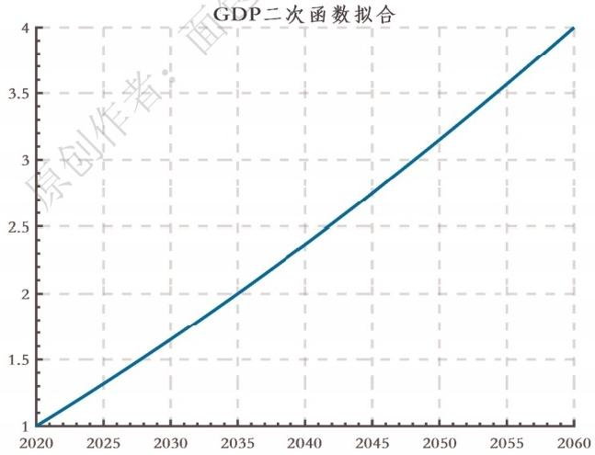

年份

**图25.** **GDP** **目标二次函数拟合**

利用插值得到的GDP 数据计算GDP 增长率，如下图：

GDP

原创作者：面包多@数学建模专业团队 <https://mbd.pub/o/author-a2yYmmlkbA=/work>

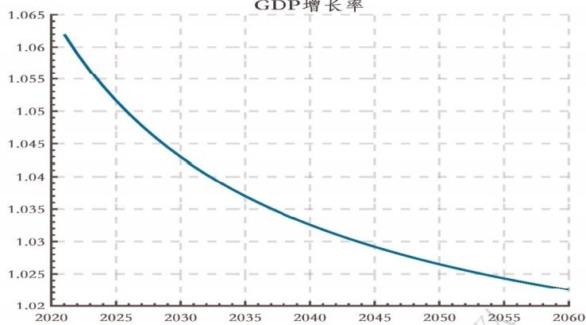

年份

**图26.** **2021-2060年GDP** **目标增长率**

**7.2.2预测人口并计算增长率**

使用第2问的 arima 模型进行预测

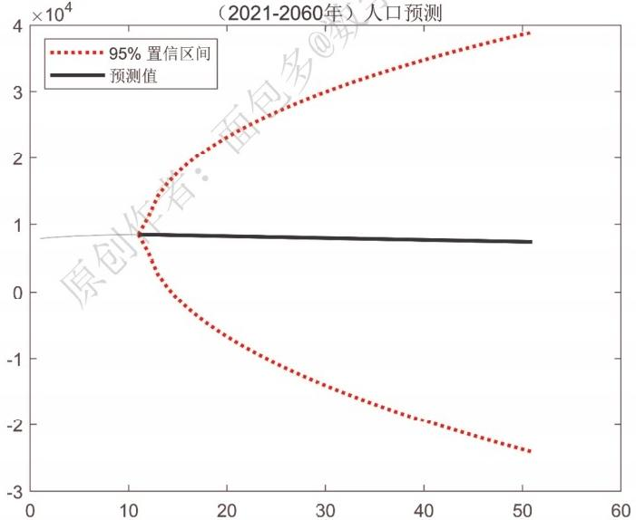

**图27.** **(2021-2060年)人口** **arima** **预测图**

GDP

原创作者：面包多@数学建模专业团队<https://mbd.pub/o/author-a2yYmmlkbA=/work>

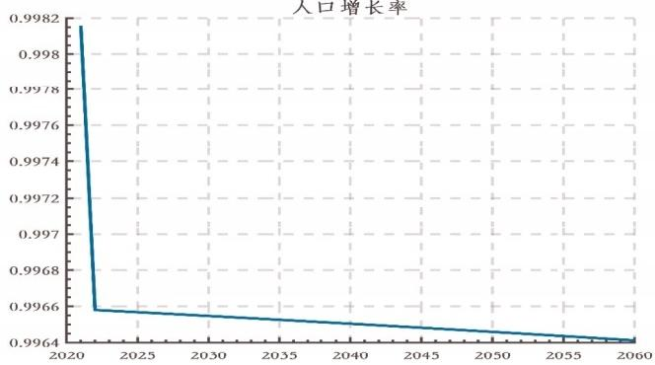年份

**图28.** **2021-2060人口增长率**

**7.2.3** **碳排放量核算和碳达峰碳中和优化计算模型**

通过使用 Kaya 模型来分析和优化碳达峰和碳中和的情景，构建 一个碳达峰和碳中和 的优化模型：

**变量：**

1. P: 年度人口

2. GDP: 年度GDP

3. Et: 年度能源消耗

4.CO2t: 年度二氧化碳排放量

5.EEL: 年度单位GDP 能 耗 (Energy Efficiency Index)

6. CEF: 年度单位能耗二氧化碳排放量 (Carbon Emission Factor)

**已知参数：**

1. rc: 年度人口增长率

2. rgDP: 年度GDP 增长率

3.Tpeak: 碳排放达峰的目标年份

4. Tneutral: 碳中和的目标年份

**目标函数：**

原创作者：面包多@数学建模专业团队<https://mbd.pub/o/author-a2yYmmlkbA=/work>

碳排放达峰目标： 

约束条件：

1. 人口增长率约束： 

2. GDP 增长率约束： 

3. 能效提升约束：8EEI≥1-EEIrpea

4. 非化石能源比重提升约束：8CEF≤CEFTneurat- CEFrpeak

优化目标：

优化问题的目标是在给定的人口和 GDP 增长率情况下，最小化每年的能效提升(对应 年度单位 GDP 能耗)和最大化非化石能源比重提升(对应年度单位能耗二氧化碳排放量， 即碳排放因子),以实现碳排放达峰和碳中和的目标。

原 创 作 者 ： 面 包 多 @ 数 学 建 模 专 业 团 队 https://mbd.pub/o/author- a2yYmmlkbA==/work

求解得到各情景下最佳年度单位GDP能耗增长率和最佳年度碳排放因子增长率如下表：

**表10.** **各情景下最佳年度单位GDP能耗增长率和最佳年度碳排放因子增长率**

情景 最佳年度单位GDP能 最佳年度碳排放因子

耗增长率 增长率

自然情景 0.987 0.980

基准情景 0.986 0.975

雄心情景 0.980 0.970

求解得到的不同情景下碳排放量随时间的变化如下，可以看到自然情景的碳达峰年份 为2040年，碳中和年份为2060年；基准情景的碳达峰年份为2030年，碳中和年份为2050 年；雄心情景的碳达峰年份为2025年，碳中和年份为2045年。求解结果符合预定要求。

碳排放量

原创作者：面包多@数学建模专业团队https://mbdpub/o/author-a2yYmmlkbA=/work

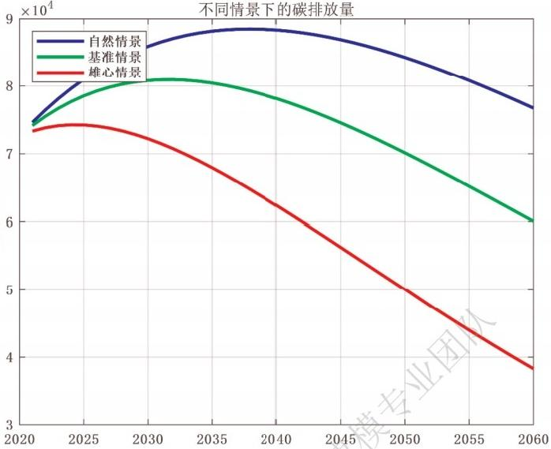

年份

**图29.** **不同情景下的碳排放量随时间变化**

**7** **.** **3确定双碳(碳达峰与碳中和)目标与路径**

**7.3.1** **确** **定** **GDP、** **人口和能源消费量的目标值**

利用前文计算出来的 GDP 和人口预测值计算2025年、2030年、2035年、2050年和 2060年的GDP 和人口目标值即可。

GDP目标

人口目标

单位GDP能耗目标值

原创作者：面包多@数学建模专业团队 <https://mbd.pub/o/author-a2yYmmlkbA=/work>

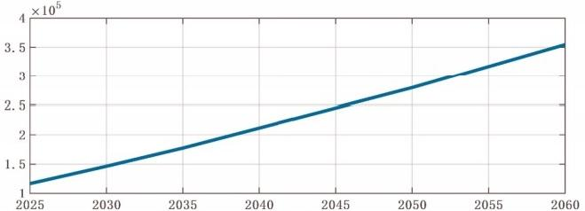

年份

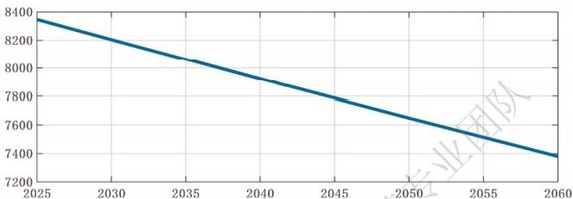

年份

**7** **.** **3** **.** **2** **确** **定** **提** **高** **能** **源** **利** **用** **效** **率** **和** **能** **源** **消** **费** **量** **的** **目** **标** **值**

2 0 2 0 年 的 能 源 消 费 总 量 为 3 1 4 3 8 . 0 0 万 tce,2020 年 的 GDP 总 量 为 8 . 8 6 8 3e+04 亿 元 ，

因 此 可 以 计 算 得 到 2 0 2 0 年 单 位GDP 能 耗 为 0 . 3 5 4 5 万 tce/ 亿 元 。

前 文 已 经 通 过 优 化 求 解 得 到 单 位GDP 能 耗 增 长 率 ， 可 利 用 增 长 率 累 积 乘 得 到 各 种 情 景 下 的 提 高 能 源 利 用 效 率 的 目 标 值 ( 即 单 位GDP 能 耗 的 目 标 值 ) , 进 而 计 算 能 源 消 费 量 的 目 标 值 。 计 算 得 到 的 各 情 景 提 高 能 源 利 用 效 率 ( 单 位GDP 能 耗 目 标 值 ) 的 目 标 值 如 下 图 ，

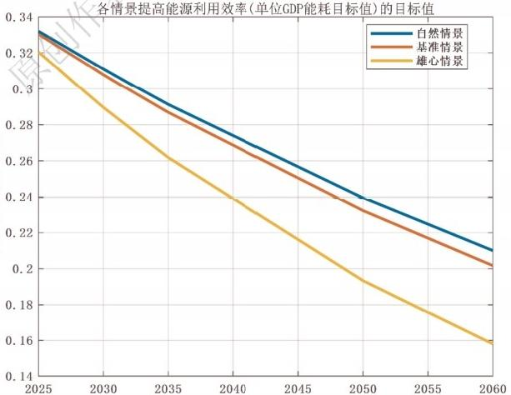

年份

**图30** **.** **各情景提高能源利用效率(单位GDP** **能耗目标值)的目标值**

能源消费量

GDP

原创作者：面包多@数学建模专业团队<https://mbd.pub/o/author-a2yYmmlkbA=/work>

计算得到的各情景能源消费量的目标值如下图，

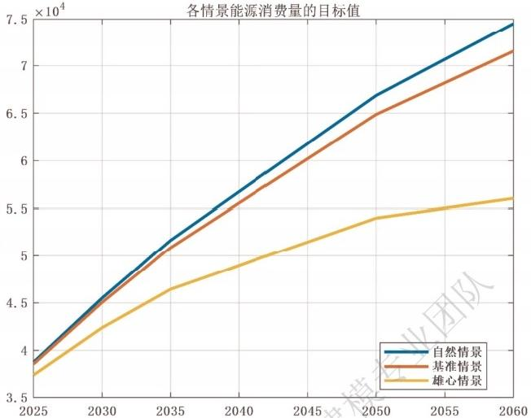

年份

**7.3.3** **确定提高非化石能源消费比重的目标值**

首先利用附件数据计算每年的非化石能源消费比重，结果数据可视化如下：

2010-2020年非化石能源占比

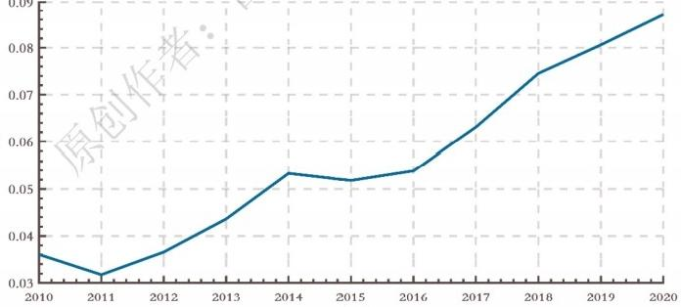

年份

**图31.** **2010-2020年非化石能源占比计算结果可视化**

接着计算提高非化石能源消费比重的目标值，计算公式推导如下：

碳排放因子增长率=(1- 非化石能源消费比重增长率*非化石能源消费比重)/(1- 非化 石能源消费比重)

反推得到： 非化石能源消费比重增长率=(1-碳排放因子增长率*(1- 非化石能源消费 比 重 ) ) / 非 化 石 能 源 消 费 比 重 。 原 创 作 者 ： 面 包 多 @ 数 学 建 模 专 业 团 队

非化石能源消费比重增长率

原创作者：面包多@数学建模专业团队<https://mbd.pub/o/author-a2yYmmlkbA=/work>

<https://mbd.pub/o/author-a2yYmmlkbA==/work>

这里本质上是 一 个迭代，由2020年的非化石能源消费比重迭代计算2021- 2060年的 非化石能源消费比重增长率和非化石能源消费比重。

求解得到的各情景非化石能源消费比重的目标值和各情景非化石能源消费比重增长 率的目标值如下：

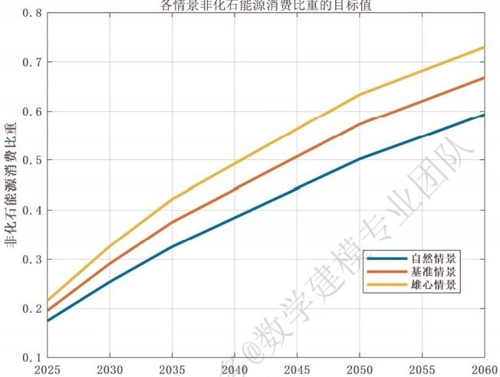

年份

**图32.** **各情景非化石能源消费比重的目标值**

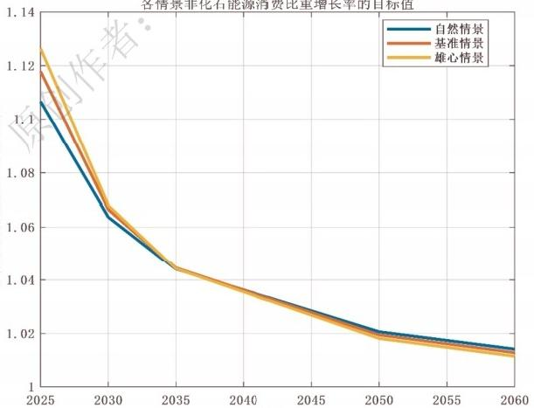年份

**图33.** **各情景非化石能源消费比重增长率的目标值**

原创作者：面包多@数学建模专业团队https://mbdpub/o/author-a2yYmmlkbA=/work

**八** **、** **模** **型** **的** **评** **价**

**8.1模型的优点**

1) 建立了科学合理的指标体系，选择了与研究目标高度相关的指标，有助于全面反映 区域碳排放现状。

2) 采用时间序列分析方法，分析了历史数据的变化趋势，为模型预测奠定了基础。

3) 应用关联分析和多元回归，描述了关键指标之间的内在联系，提高了预测的准确性。

4) 构建了人口、 GDP、 能源消费量的预测模型，考虑了关键影响因素，预测结果符合实 际情况。

5) 应 用Kaya 模型，综合考虑了人口、经济、能源、碳排放等多方面因素的影响，预测 结果比较准确全面。

6) 通过优化模型设计碳达峰和碳中和路径，找到了实现双碳目标的最优解。

**8.2模型的缺点**

1) 没有考虑随机影响因素对模型预测的干扰，可能降低预测的稳健性。

2) 在优化模型中，仅考虑了部分约束条件，可能导致求解结果偏离实际情况。

3) 没有充分利用区域内部数据，过于依赖于宏观预测，细节上可能不够准确。

4) 情景设计可以更丰富全面，目前仅设计了三种比较大致的情景。

**8.3模型的推广**

1) 可以推广到其他地区和国家，局部调整模型参数，进行区域碳排放预测。

2) 可以结合随机影响分析，建立更稳健准确的碳排放预测模型。

3) 可以引入更多约束条件，如技术进步、政策影响等，优化碳达峰碳中和路径。

4) 可以设计更多详细情景，考虑不同技术路线、政策力度等因素的综合影响。

5) 可以结合计算机模拟，动态观测不同模型参数对碳排放的影响，进行模型调优。

**九** **、** **参** **考** **文** **献**

(自行补充)

原创作者：面包多@数学建模专业团队 <https://mbd.pub/o/author-a2yYmmlkbA=/work>

**十、** **附录**

**10.1** **问题1代码**

|  |  |
| --- | --- |
| 问题1部分代码(部分数据已省略) | |
| 题目没有给出能源供应部门碳排放量，需要计算能源供应部门碳排放量(重要!!!)  能源供应部门计算相关数据.xlsx中处理好的能源供应部门碳排放因子，没有数据的地方填0  Energy supply factor=[2.7302.657 2.656 2.759 2.656 2.784 2.789  2.810 2.878 2.938 2.951  ….];%  能源消费品种结构表格重排.xlsx,  把能源消费品种结构重排成和能源供应部门碳排放因子表格的结构一样!  Energy consumption structure=[9335.6910969:99 11409.43 11937.16  11082.28 11319.73 12021.39 11846.61,11649.98 11635.91 11305.03 ];号  相乘再求和得到能源供应部分的碳排放量  Energy supply co2=sum(Energy supply factor.*Energy consumption structure );  号告  (1)建立指标与指标体系  8年份  year= [ 2 0 1 020 11 2012K2013 2014 2015 2016 2017 2018 2019  2020  ];  总人口  population= [ 7869 .348022 .998119 .818192.448281.098315.118381.478423 .50  8446 .198469 .098477.26 | |
| ];  地区生产总值  一产增加值2  二产增加值 | 总量1  农林消费部门2  总量3 |
| 能源供应部门4  % 工业消费部门5  8三产增加值 总量6  交通消费部门7  建筑消费部门8  唯一原创地址：https://mbd pub/o/author-a2yYmmlkbA==,其他地方购买均为抄袭!! | |

原创作者：面包多@数学建模专业团队 <https://mbd.pub/o/author-a2yYmmlkbA=/work>

|  |  |
| --- | --- |
| GDP=[ 41383.87 45952.65 50660.20 55580 .11 60359 .43  65552 .00  ];  GDP total=GDP ( 1,: );  GDP bumen total=GDP([ 2,3,6],:);%一产二产三产GDP总量  %通过excel计算得到居民生活消费的GDP为0(忽略  GDP bumen=[GDP([ 2,4,5,7,8],:);zeros(1,11)1;%各部门GDP  能源消费量 总量1  一产能耗量 农林消费部门2  8二产能耗量 总量3  能 源 供 应 部 门4  % 5  8 6  8 7  工 业 消 费 部 门8  %三产能耗量 总量9  8 交通消费部门10  建 筑 消 费 部 门11  生活能耗量 居民生活消费12  唯一 原创地址：<https://mbd.pub/o/author-a2yYmmlkbA==>,其他地方购买均为抄袭!!  Energy consumption=[23539.31 ,26860.03 27999.22 28203.10 28170 .51  29033 .6 1 29 947.98 30669.8931373.13 32227.51 31438.00  ];  Energy consumption total=Energy consumption(1,:);  Energy consumption bumen total=Energy consumption([2,3,9],:);%一产二产三产能源  消费量总量  Energy consumption bumen=[Energy consumption(2,:);sum(Energy consumption ( [ 4,  5,6,7],:)); ...  Energy consumption([ 8,10,11,12],:)];%各部门能源消费量 | |
| 碳排放量  第一产业  第二产业  %第三产业 | 总量1  农林消费部门2  工业消费部门3  总量4 |
| 8 交通消费部门5  建筑消费部门6  8居民生活 居民生活消费7  CO2=[ 56360.052 65193.342 67502.613 66749.376 64853.276 66074.810  ]; | |

原创作者：面包多@数学建模专业团队 <https://mbd.pub/o/author-a2yYmmlkbA=/work>

|  |  |  |  |  |  |  |  |
| --- | --- | --- | --- | --- | --- | --- | --- |
| CO2 total=C02(1,:);   |  |  | | --- | --- | | Co2 bumen total=co2([2,3,4],:);% 一产二产三产Co2 总量 |  | | CO2 bumen=[CO2(2,:);Energy supply Co2;CO2([3,5,6,7],:)];% | 各部门co2 量 |   名号2)分析区域碳排放量以及经济、人口、能源消费量的现状 | | | |
| folder='img';  **if** exist ( folder  mkdir(folder);  **else** | | 定义图片输出目录  )== 0 %8 判断文件夹是否存在  不存在时候，创建文件夹 | |
| disp('dir | is | | exist'); |
| **end**  8唯 一 原创地址： https://mbd.pub/o/author-a2yYmmlkbA==, 其他地方购买均为抄袭!!  各号  8%分析相关指标的变化，碳排放量可视化  figure('Position',[ 469 ,301 ,775.2 ,364.8 ]),  plot(year,co2 total),xlabel( '年份'),ylabel('CO2 排放总量'),  title('2010-2020 年 C02 排放总量变化')  beautiplot,  exportgraphics(gcf,'img/2010-2020 年 C02 排放总量变化，png','Resolution', 300 )  figure('Position',[469,301,775,2,364.81),  plot(year( 2 :6 ),Co2 total( 2 : 6 )),xlabel( '年份'),ylabel('CO2 排放总量'),  title( '十二五(2011 - 2015年)co2 排 放 总 量 变 化 )  beautiplot,  exportgraphics(gcf,'ing/ 平二五(2011 - 2015年) Co2 排放总量变  化 ，png','Resolution, 300 )  figure('Positiony,[ 469 ,301 ,775.2 ,364.8 ]),  plot(year(7:11),co2 total(7:11)),xlabel ( 年 份 ' ) ,ylabel('CO2 排放总量'),  title( '十三五(2016 - 2020年) Co2 排放总量变化')  beautiplot,  exportgraphics(gcf,'img/ 十三五(2016 - 2020年) Co2 排放总量变  化 .png' , 'Resolution' ,300 )  figure('Position',[469,301,775.2,364.8]),  plot(year,co2 bumen total),xlabel('年份'),ylabel('GDP'), | | | |
| title('2010-2020  beautiplot, | | 年各产业Co2 排放量变化'),legend( '第 一 产业','第二产业',第三产业') | |
| exportgraphics(gcf,'img/2010-2020 年各产业 Co2 排放变化，png','Resolution', 300 ) | | | |

原创作者：面包多@数学建模专业团队 https:/mbd.pub/o/author-a2yYmmlkbA=/work

|  |
| --- |
| figure( 'Position' ,[ 469,301,775.2,364.8]),  plot(year,co2 bumen),xlabel( '年份'),ylabel( 'GDP'),  title( '2010-2020年各部门co2排放量变化'),legend('农林消费部门','能源供应部门',工业 消费部门'..  ,'交通消费部门','建筑消费部门','居民生活消费')  beautiplot ,  exportgraphics(gcf,'img/2010-2020年各部门Co2排放量变化.png','Resolution',300)  号分析相关指标的变化人口可视化  figure( 'Position' ,[ 469,301,775.2,364.8]),  plot( year,population),xlabe1 ( 年份'),ylabe1( '人口'),  title( '2010-2020年人口变化')  beautiplot ,  exportgraphics(gcf,'img/2010-2020年人口变化.png','Resolution',300) 号分析相关指标的变化GDP可视化  figure( 'Position',[469,301,775.2,364.8]),  plot( year,GDP total),xlabel('年份'),ylabel('GDP),  title( '2010-2020年GDP变化')  beautiplot ,  exportgraphics(gcf,'img/2010-2020年GDP变化.png','Resolution',300)  figure( 'Position',[469,301,775.2,364.8]),  plot( year,GDP bumen total),xlabel(年份'),ylabel('GDP'),  title('2010-2020年各产业GDP变化),legend('第一产业','第二产业','第三产业') beauliplol  exportgraphics(gcf,'img/2010-2020年各产业GDP变化.png','Resolution',300)  figure( 'Position人，[469,301,775.2,364.8]),  plot( year,GDP bumen),xlabel('年份'),ylabel('GDP'),  title( '2010-2020年各部门GDP变化'),legend( '农林消费部门','能源供应部门','工业消费部 门'...  ,'交通消费部门','建筑消费部门','居民生活消费')  beautiplot ,  exportgraphics (gcf,'img/2010-2020年各部门GDP变化.png','Resolution',300)  %分析相关指标的变化能源消费可视化  figure( 'Position' ,[ 469,301,775.2,364.8]),  plot(year ,Energy consumption),xlabel(年份'),ylabel('GDP'),  title( '2010-2020年能源消费总量变化')  beautiplot ,  exportgraphics( gcf,'img/2010-2020年能源消费总量变化.png','Resolution',300) |

原创作者：面包多@数学建模专业团队 https:/mbd.pub/o/author-a2yYmmlkbA=/work

|  |
| --- |
| figure( 'Position' ,[ 469,301,775.2,364.8]),  plot( year,Energy consumption bumen total),xlabel(年份'),ylabel('GDP'),  title('2010-2020年各产业能源消费量变化'),legend(第一产业','第二产业',第三产业') beautiplot ,  exportgraphics(gcf,'img/2010-2020年各产业能源消费变化量.png','Resolution',300)  figure( 'Position' ,[469,301,775.2,364.8]),  plot(year,Energy consumption bumen),xlabel('年份'),ylabel('GDP'),  title('2010-2020年各部门能源消费量变化'),legend('农林消费部门','能源供应部门','工业 消费部门'..  ,'交通消费部门','建筑消费部门','居民生活消费')  beautiplot ,  exportgraphics(gcf,'img/2010-2020年各部门能源消费量变化.png',Resolution',300)  号分析对该区域碳排放量产生影响的各因素及其贡献  唯一原创地址：<https://mbd.pub/o/author-a2yYmmlkbA==>,其他地方购买均为抄袭!! data total= [ CO2 total;population;GDP total;Energy consumption total ]';  corr matrix = corrcoef(data total);  correlation with first variable = corr matrix(1, 2:end);  figure;  bar( correlation with first variable);  xticklabels({ ‘人口','GDP','能量消费量'})  title('碳排放量与其他变量的相关性);  ylabel( '相关性系数');  exportgraphics(gcf,'img/碳排放量与其他变量的相关性，png','Resolution',300)  variable names ={o2',人口',GDP',能量消费量};  figure;  h = heatmap( variable names ,variable names ,corr matrix );  title( '各项指标间的关联关系');  exportgraphics( gcf,'img/各项指标间的关联关系.png','Resolution',300)  **for** i=1: 3  data bumen total= [ CO2 bumen total ( i,: );population ; GDP bumen total ( i,: ); .. Energy consumption bumen total ( i,: )]';  corr bumen matrix = corrcoef(data bumen total);  correlation with first variable = corr bumen matrix( 1, 2: end);  figure;  bar( correlation with first variable ); |

原创作者：面包多@数学建模专业团队 <https://mbd.pub/o/author-a2yYmmlkbA=/work>

|  |
| --- |
| xticklabels ({ '人口 ','GDP','能量消费量'})  title([ '第',num2str( i),'产业碳排放量与其他变量的相关性']);  ylabel( '相关性系数');  exportgraphics ( gcf,['img/第',num2str(i), 产业碳排放量与其他变量的相关 性.png'],'Resolution' ,300)  end  %%  bumen={ '农林消费部门 ’,'能源供应部门 ’,'工业消费部门'..  ,'交通消费部门','建筑消费部门','居民生活消费};  **for** i=1 : 6  data bumen total= [ CO2 bumen ( i,: ); population ; GDP bumen ( i,: ); ... Energy consumption bumen ( i,: )]';  corr bumen matrix = corrcoef(data bumen total);  correlation with first variable = corr bumen matrix(1,2:end);  figure ;  bar( correlation with first variable);  xticklabels({'人口','GDP','能量消费量'})  title([ bumen{i},'碳排放量与其他变量的相关性']);  ylabel( '相关性系数');  exportgraphics(gcf,['img/',bumen{i),碳排放量与其他变量的相关  性.png'],'Resolution',300)  **end** |

**10.2** **问题2代码**

|  |
| --- |
| 问题2第1小问部分代码(部分数据已省略) |
| 问 题 2 . 1 :  (1)基于人口和经济变化的能源消费量预测模型  要求1:以2020年为基期，结合中国式现代化的两个时间节点(2035和2050),预测某区域十四 五(2021 2025年)至二十一五(2056 2060年)期间人口、经济(GDP)和能源消费量变化。  要求2:能源消费量与人口预测相关联。  要求3:能源消费量与经济(GDP)预测相关联；  运行环境matlab2020b,低版本matlab(2019b以下)部分函数缺失会报错!!  8  close all  folder='img' ; 8定义图片输出目录  if exist( folder)==0 %%判断文件夹是否存在 |

原创作者：面包多@数学建模专业团队 <https://mbd.pub/o/author-a2yYmmlkbA=/work>

|  |
| --- |
| mkdir( folder); %%不存在时候，创建文件夹  总量1  农林消费部门2 总量3  **else**  disp ( 'dir is exist');  **end**  号号  (1)建立指标与指标体系  8年份  year= [ 2010 2011 2012 2013 2014 2015 2016 2017 2018 2019  2020  ];  8总人口  population= [ 78 69.348022.998119.818192.448281.098315,A18381  .478423 .50  8446 .198469.0 98477.26  ];  地区生产总值  %一产增加值2  二产增加值  能 源 供 应 部 门4  % 工业消费部门5  三产增加值 总量6  8 交通消费部门7  建 筑 消 费 部 门8  唯 一 原创地址：https://mbd.pub/o/author-a2yγmmlkbA==,其他地方购买均为抄袭!!  GDP= [ 41383.8 7 45952.65×50660.20 55580.11 60359.43 65552.0 0  ];  GDP total=GDP ( 1,:);  GDP bumen total=GDP([2,3,6],:);%一产二产三产GDP总量  8通过excel计算得到居民生活消费的GDP为0(忽略  GDP bumen=[GDP([ 2,4,5,7,8],:); zeros ( 1,11 )];%各部门GDP  能源消费量 总量1  8一产能耗量 农林消费部门2  %二产能耗量 总量3  8 能源供应部门4  8 5  号 6  8 7  8 工业消费部门8  三产能耗量 总量9  交 通 消 费 部 门 1 0  % 建筑消费部门11 |

原创作者：面包多@数学建模专业团队 https:/mbd.pub/o/author-a2yYmmlkbA=/work

|  |
| --- |
| 8生活能耗量 居民生活消费12  唯一原创地址： <https://mbd.pub/o/author-a2yYmmlkbA==>,其他地方购买均为抄袭!  Energy consumption=[ 23539.31 26860.03 27999.22 28203.10 28170.51  29033.61 29947.98 30669.89 31373.13 32227.51 31438.00  345.36 393.87 448.95 362.18 383.72 429.37 433.46 440.49 457.99 438.58  423.78  ];  Energy consumption total=Energy consumption ( 1,: );  Energy consumption bumen total=Energy consumption([ 2,3,9],:);%一产二产三产能源 消费量总量  Energy consumption bumen= [ Energy consumption ( 2,:); sum( Energy consumption ( [ 4, 5,6,7],:)); ...  Energy consumption([8,10,11,12],:)1;%各部门能源消费量  %%  8预测可以使用多种算法，如逻辑斯谛预测、时间序列预测等等，  这里我选择arima时间序列预测，你可以自行改成其他算法  8 population arima预测十四五(2021-2025年)  AR Order = 1;  MA Order = 1;  data=population';  savename='十四五(2021-2025年)人 ;  step=5; 8预测5年  populalion forecasl 2021 2025=drima forecasL(AR Order,MA Order,dala ,slep,sav  ename)  writematrix ( population forecast 2021 2025,'十四五(2021-2025年)人口arima预 测.xlsx')  8 population arima预测二十一五(20562060年)  AR Order = 1;  MA Order = 1;  data=population ';  savename='二十一五(2056-2060年)人口';  step=40; %预测40年  population forecast 2021 2060=arima forecast ( AR Order,MA Order,data ,step,sav  ename)  population forecast 2056 2060=population forecast 2021 2060 ( 36: end)  writematrix ( population forecast 2056 2060,'二十一五(2056-2060年)人口arima预 测.xlsx')  号  GDP arima预测十四五(2021-2025年) |

原创作者：面包多@数学建模专业团队 <https://mbd.pub/o/author-a2yYmmlkbA=/work>

|  |
| --- |
| AR Order = 2;  MA Order = 1;  data=GDP total ';  savename='十四五(2021-2025年)GDP';  step=5; %预测5年  GDP forecast 2021 2025=arima forecast (AR Order,MA Order,data ,step,savename ) writematrix ( GDP forecast 20212025,'十四五(2021-2025年)GDP arima预测.xlsx')  名GDP arima预测二十一五(2056 2060年)  AR Order = 1;  MA Order = 1;  data=GDP total';  savename='二十一五(2056-2060年)GDP';  step=40; 8预测40年  GDP forecast 2021 2060=arima forecast(AR Order,MA Order,data,step ,savename)  GDP forecast 2056 2060=GDP forecast 2021 2060(36:end)  writematrix(GDP forecast 20562060,'二十一五(2056-2060年)GDP arima预 测.xlsx')  号号  Y=Energy consumption total';  X=[ population;GDP total]';  建立多元线性回归模型  md l = fitlm( X,Y);  %查看回归模型的摘要  disp( mdl);  可视化回归结果  figure;  subplot ( 2,1,1);  scatter ( Y, mdl.Fitted ,'filled' );  xlabel( '观测值');  ylabel( '拟合值');  title( '观测值vs,拟合值');  exportgraphics(gcf,['img/','问题2.1能源消费量多元线性回归观测值vs.拟合 值.png'],'Resolution',300)  subplot ( 2,1,2);  plotResiduals(mdl ,'fitted' );  xlabel( '拟合值'); |

原创作者：面包多@数学建模专业团队<https://mbd.pub/o/author-a2yYmmlkbA=/work>

|  |  |  |
| --- | --- | --- |
| ylabel( '残差');  title( '拟合值 vs, 残差');  exportgraphics(gcf,['img/', '问题2.1能源消费量多元线性回归拟合值 vs. 残  差 .png' ], 'Resolution' ,300 )  **8** **绘制回归系数**  figure;  bar(mdl.Coefficients.Estimate(2:end));  xlabel( '自变量');  ylabel( '回归系数估计');  title( '回归系数估计');  exportgraphics(gcf,['img/', '问题2. 1 能源消费量多元线性回归回归系数估  计 .png'],'Resolution', 300 )  disp( '原创作者：@面包多数模专业团队')  名绘制回归拟合线  figure;  plot(X(:,1),Y,'o','DisplayName', '观测值');  hold on;  yfit = predict(mdl,X);  plot(X(:,1),yfit,'-','DisplayName', ( 拟 合 线 ) ;  xlabel( '自变量1');  ylabel( '因变量');  legend('Location', 'best');  title( '多元线性回归拟合');  exportgraphics(gcf,['1mg/', '问题2.1能源消费量多元线性回归回归拟合  线 .png'],'Resolution', 300 )  号号  X=[population forecast 2021 2025,GDP forecast 2021 2025];  Energy consumption total fit 2021 2025 = predict(mdl,X) | | |
| figure('Position',[469,301,775.2,364.81), plot(year,Energy consumption total, | 2021 :2025 ,Energy consumption total fit 20 | |
| 21 2025)  xlabel( '年份'),ylabel( '能源消费量'),legend( '实际能源消费量','预测能源消费量')  title( '十四五(2021-2025年)能源消费量预测')  beautiplot  exportgraphics(gef,'img/ 十四五(2021-2025年)能源消费量预  测 .png' ,'Resolution' ,300 ) | | |
| writematrix(Energy consumption total fit 2021 2025,  消费量回归预测结果.x1sx') | | '十四五(2021-2025年)能源 |

|  |
| --- |
| X=[ population forecast 2056 2060,GDP forecast 2056 2060 ];  Energy consumption total fit 2056 2060 = predict( mdl,X)  figure( 'Position' ,[469,301,775.2,364.8]),  plot( year,Energy consumption total ,2056: 2060,Energy consumption total fit 20 56 2060)  xlabel(年份'),ylabel('能源消费量'),legend('实际能源消费量','预测能源消费量') title( '二十一五(2056-2060年)能源消费量预测')  beautiplot  exportgraphics(gcf,'img/二十一五(2056-2060年)能源消费量预  测.png','Resolution',300)  writematrix ( Rnergy consumption total fit 2056 2060,'二十一五(2056-2060年)能 源消费量回归预测结果.xlsx') |

**10.3** **问题3代码**

|  |
| --- |
| 问题3部分代码(部分数据已省略) |
| clc,close all,clear  folder='img'; 8%定义图片输出目录  **if** exist(folder)==0 %%判断文件夹是否存在  mkdir( folder); 号不存在时候，创建文件夹  **else**  disp( 'dir is exist');  **end**  % GDP增长率计算  定义数据点  % 2035年的GDP比基期(2020年)翻一番；2060年比基期翻两番；  years =[ 2020 ,2035 ,2060 ];  values =[ 1 ,2 ,4];  使用polyfit函数拟合数据点并生成二次多项式  coefficients = polyfit( years , values,2);  a = coefficients( 1);  b = coefficients(2);  c = coefficients(3);  打印拟合的二次多项式 |

**原创作者：面包多@数学建模专业团队** **<https://mbd.pub/o/author-a2yYmmlkbA=/work>**

|  |  |
| --- | --- |
| fprintf ( '拟合的二次多项式为：%.4fx^2+%.4fx +%.4f\n',a,b,c);  8计算2020-2060年之间的函数值  start year = 2020;  end year = 2060;  years between = start year: end year ;  计算函数值和增长率  GDP values between = a * years between.^2 + b * years between + c; GDP rate = 1+diff( GDP values between )./GDP values between ( 1: end-1)  figure,plot( years between,GDP values between),xlabe1(年份'),ylabel( 'GDP') title( 'GDP二次函数拟合')  beautiplot  exportgraphics(gcf,['img/GDP二次函数拟合，png'],'Resolution),600)  figure,plot(years between(2:end),GDP rate),xlabel(年份'),ylabel('GDP') title( 'GDP增长率')  beautiplot  exportgraphics(gcf,['img/GDP增长率.png'],'Resolution',600) | |
| 打印计算结果  fprintf( 年份\t函数值\t增长率\n');  **for** i = 1: length(years between)-  fprintf ( 'd\ts.4f\ts.4f\n,years between(i+1),GDP values between GDP rale ( i));  end | (i+ 1), |
| 号号  预测人口并计算增长率  year =[ 20102 011 2012 2013 2014 2015 2016 2017 2018 2019  2020  ];  8总人口  population= [ 7869 .3 48022 .998119.818192.448281.098315 .118381.478423.50  8446 .198469 .098477.26  ];  AR Order = 1;  MA Order = 1;  data=population ';  savename='(2021-2060年)人口';  step=40; %预测5年 | |

原创作者：面包多@数学建模专业团队 <https://mbd.pub/o/author-a2yYmmlkbA=/work>

|  |
| --- |
| population forecast 2021 2060=arima forecast ( AR Order,MA Order,data,step,sav  ename)  population all=[ population ( end);population forecast 20212060]'; population rate = 1+diff( population all)./population all( 1: end-1)  figure,plot( years between (2: end),population rate),xlabel('年份  '),ylabel('GDP')  title('人口增长率')  beautiplot  exportgraphics(gcf,['img/人口增长率.png'],'Resolution',600)  8%构造一个各种情景下的碳达峰和碳中和计算框架  优化变量为每年的能效提升(对应单位GDP能耗减少率)和非化石能源比重(对应单位能耗二氧化  碳排放量减少率)  名号优化目标为在设定的年份达到碳排放峰值和碳中和  号后面可以基于这个框架构造优化模型进行优化，为了方便，这里将每年的能效提升和非化石能源比 重提升设置成固定值  years = 2021: 2060;%年份范围  N = length( years);  创建情景数据结构  natural scenario.name ='自然情景';  natural scenario.carbon peak year = 2040;  natural scenario.carbon neutral year = 2060;  nalural scenario.populalion increase = populalion rale;  natural scenario.gdp increase = GDP rate;  能效提升较少(等于单位GDP能耗较少)  natural scenario.avg energy consumption increase = 0.987*ones(1,N); 非化石能源比重增长较慢(等于单位能耗二氧化碳排放量减少较慢)  natural scenario.carbon emission factor increase = 0.98*ones(1,N);  baseline scenario.name =基准情景';  baseline scenario.carbon peak year = 2030;  baseline scenario.carbon neutral year = 2050;  baseline scenario .population increase = population rate;  baseline scenario .gdp increase = GDP rate;  适度的能效提升(等于单位GDP能耗稍微减少，增长率为0.9+)  baseline scenario .avg energy consumption increase = 0.986*ones( 1,N);  逐步增加非化石能源比重(等于单位能耗二氧化碳排放量减少率中等)  baseline scenario .carbon emission factor increase = 0.975*ones( 1,N);  ambitious scenario.name ='雄心情景';  ambitious scenario .carbon peak year = 2025; |

原创作者：面包多@数学建模专业团队 <https://mbd.pub/o/author-a2yYmmlkbA=/work>

|  |  |
| --- | --- |
| ambitious scenario .carbon neutral year = 2045;  ambitious scenario .population increase = population rate;  ambitious scenario.gdp increase = GDP rate;  8强烈的能效提升(等于单位GDP能耗减少率比较大，增长率为0.9,可自行设置)  ambitious scenario.avg energy consumption increase = 0.98*ones( 1,N);  大幅度增加非化石能源比重(等于单位能耗二氧化碳排放量减少率大)  ambitious scenario .carbon emission factor increase = 0.97*ones( 1,N);  模拟碳排放量  emissions natural = zeros( size(years ));  emissions baseline = zeros(size(years));  emissions ambitious = zeros(size(years));  2020年的碳排放量为72633.324单位  8区域碳排放与各部门碳排放量的总和相一致；  baseline emissions natural = 72633.324;  baseline emissions baseline = 72633.324;  baseline emissions ambitious = 72633.324;  **for** i = 1: length(years)  year = years(i);  index = year-2020;  自然情景碳排放量核算模型计算  baseline emissions nalural= calculale emissions(index, nalural scenario, baseline emissions natural);  emissions natural(i)= baseline emissions natural;  %基准情景碳排放量核算模型计算  baseline emissions baseline= calculate emissions(index,  baseline scenario, baseline emissions baseline);  emissions baseline (i )= baseline emissions baseline;  雄心情景碳排放量核算模型计算  baseline emissions ambitious = calculate emissions( index ,  ambitious scenario, baseline emissions ambitious);  emissions ambitious ( i)= baseline emissions ambitious;  end | |
| 8可视化结果  figure;  plot ( years , ');  hold on; | emissions natural,'b-' ,'LineWidth' ,2,'DisplayName' ,自然情景 |

原创作者：面包多@数学建模专业团队 <https://mbd.pub/o/author-a2yYmmlkbA=/work>

|  |
| --- |
| plot ( years, emissions baseline,'g-' ,'LineWidth' ,2,'DisplayName' ,'基准情  景');  plot(years, emissions ambitious,'r-','LineWidth' ,2,'DisplayName' ,'雄心情  景');  xlabel( '年份');  ylabel( '碳排放量');  title( '不同情景下的碳排放量');  legend ( 'Location' ,'Northwest' );  grid on;  exportgraphics( gcf,['img/不同情景下的碳排放量.png'],'Resolution',600)  号 号  % (3)确定双碳(碳达峰与碳中和)目标与路径  要求1:确定GDP、人口和能源消费量的目标值(2025年、2030年、2035年、 % 2050年和2060年);  要求2:确定提高能源利用效率  year goal= [ 2025,2030,2035,2050,2060];  index= [ 2025,2030,2035,2050,2060]-2020;  GDP 2020=88683.21;%2020年GDP  % GDP目标值  GDP goal=GDP 2020*GDP values between(index+1)  8人口目标值  population goal=population all(index+1)  E 2020=31438.00;%2020能源消费总量  cumprod是累积 乘  %自然情景提高能源利用效率的目标值(即单位GDP能耗的目标值)  E divide GDP goal natural scenario=E 2020/GDP 2020*cumprod(natural scenario .  avg energy consumption increase);  E divide GDP goal natural scenario=E divide GDP goal natural scenario ( index )  ;  writematrix( E divide GDP goal natural scenario,'自然情景提高能源利用效率的目标  值.xlsx')  自然情景能源消费量的目标值  E qoal natural scenario=E divide GDP qoal natural scenario .*GDP goal writematrix( E goal natural scenario,'自然情景能源消费量的目标值.xlsx')  基准情景提高能源利用效率的目标值(即单位GDP能耗的目标值)  E divide GDP goal baseline scenario=E 2020/GDP 2020 *cumprod ( baseline scenari  o.avg energy consumption increase );  E divide GDP goal baseline scenario=E divide GDP goal baseline scenario ( inde  x);  writematrix(E divide GDP goal baseline scenario,'基准情景提高能源利用效率的目标 值，x1sx') |

原创作者：面包多@数学建模专业团队 https://mbd pub/o/author-a2yYmmlkbA=/work

|  |  |  |
| --- | --- | --- |
| 8 基准情景能源消费量的目标值  E goal baseline scenario=E divide GDP goal baseline scenario.*GDP goal  writematrix(E goal baseline scenario, '基准情景能源消费量的目标值.x1sx')  雄心情景提高能源利用效率的目标值(即单位GDP 能耗的目标值)  E divide GDP goal ambitious scenario=E 2020/GDP 2020*cumprod(ambitious scena rio.avg energy consumption increase);  E divide GDP goal ambitious scenario=E divide GDP goal ambitious scenario(in dex);  writematrix(E divide GDP goal ambitious scenario, '雄心情景提高能源利用效率的目标  值 .xlsx')  8 雄心情景能源消费量的目标值  E goal ambitious scenario=E divide GDP goal ambitious scenario.*GDP goal  writematrix(E goal ambitious scenario, '雄心情景能源消费量的自标值，x1sx')  各号  figure,  nexttile,plot(year goal,GDP goal,'LineWidth',2),grid on,xlabel('年份  ),ylabel('GDP 目标') | | |
| nexttile,plot(year goal,population goal, vineWidth',2),grid  份'),ylabel( '人口目标')  exportgraphics(gcf,['img/GDP 和人口的目标值?png'],'Resolution', | on,xlabel('年  600 ) | |
| figure,  plol(year goal,E divide GDP goal nalural scenario,'Linewidlh',2,  'DisplayName', '自然情景),hold on  plot(year goal,E divide ∠GDP goal baseline scenario,'LineWidth',2,  'DisplayName',‘ 基准情景'),hold on  plot(year goal,E divide GDP goal ambitious scenario,'Linewidth',2,  DisplayName',‘ 雄心情景'),hold on  grid on,xlabel('年份'),ylabel( '单位GDP 能耗目标值')  legend('Location','best');  title( '各情景提高能源利用效率(单位GDP 能耗目标值)的目标值')  exportgraphics(gcf,['img/ 各情景提高能源利用效率(单位 GDP 能耗目标值)的目标  值.png' ], 'Resolution' ,600 ) | | |
| figure,  plot(year goal,E goal natural scenario,'LineWidth',2,'DisplayName',  情景'),hold on  plot(year goal,E goal baseline scenario,'LineWidth',2,'DisplayName',  准情景'),hold on  plot(year goal,E goal ambitious scenario,'LineWidth',2,'DisplayName',  心情景'),hold on | | '自然 '基  '雄 |

原创作者：面包多@数学建模专业团队 <https://mbd.pub/o/author-a2yYmmlkbA=/work>

|  |
| --- |
| grid on,xlabel('年份'),ylabel( '能源消费量')  legend ( 'Location' ,'best' );  title( '各情景能源消费量的目标值')  exportgraphics ( gcf,['img/各情景能源消费量的目标值.png'],'Resolution',600)  %%  要求2:提高非化石能源消费比重的目标值(2025  8年、2030年、2035年、2050年和2060年);  % 2010-2020年非化石能源占比计算结果加载  proportion of non fossil energy=x1sread('2010-2020年非化石能源占比计算结  果.xlsx')  figure ( 'Position',[489,343,783.2,344.4]),  plot ( 2010 : 2020,proportion of non fossil energy),xlabel(年份'),ylabel( 'GDP' ) title( '2010-2020年非化石能源占比')  beautiplot  exportgraphics(gcf,['img/2010-2020年非化石能源占比，png'],'Resolution',600)  8提高非化石能源消费比重的目标值计算  计算公式推导如下 ：  8碳排放因子增长率=(1-非化石能源消费比重增长率*非化石能源消费比重)/(1-非化石能源消费比 重 )  8反推得到： --->非化石能源消费比重增长率=(1-碳排放因子增长率*(1-非化石能源消费比重))/非 化石能源消费比重  prop natural=zeros(1,N+1);s自然情景非化石能源消费比重  prop increase natural=zeros(1,N);%自然情景非化石能源消费比重增长率  prop natural ( 1)=proportion of non fossil energy(end);  factor increase natural=natural scenario.carbon emission factor increase ;  **for** i=1 : N  8非化石能源消费比重增长率=(1-碳排放因子增长率*(1-非化石能源消费比重))/非化石能源消费  比重  prop increase natural ( i)=( 1-factor increase natural(i )*( 1-  prop natural ( i)))/prop natural ( i);  prop natural ( i+1)=prop natural ( i)*prop increase natural ( i);  **end**  prop natural  prop increase natural  writematrix( prop natural( index+1),'自然情景非化石能源消费比重的目标值.xlsx')  writematrix( prop increase natural( index),'自然情景非化石能源消费比重增长率的目标 值.x1sx') |

原创作者：面包多@数学建模专业团队 https:/mbd.pub/o/author-a2yYmmlkbA=/work

|  |  |  |
| --- | --- | --- |
| prop baseline=zeros(1,N+1);  prop increase baseline=zeros(1,N);  prop baseline ( 1 )= proportion of non fossil energy (end );  factor increase baseline=baseline scenario.carbon emission factor increase;  _ _ _ _ _ _  **for** i=1:N  告 非化石能源消费比重增长率=(1-碳排放囚子增长率*(1-非化石能源消费比重))/非化石能源消  费比重  prop increase baseline(i)=(1-factor increase baseline(i)*(1-  prop baseline(i)))/prop baseline(i);  prop baseline(i+l)=prop baseline(i)*prop increase baseline(i);  **end**  prop baseline  prop increase baseline  writematrix(prop baseline(index+1), '基准情景非化石能源消费比重的目标值.xlsx')  writematrix(prop increase baseline(index), '基准情景非化石能源消费比重增长率的目标  值 .x1sx')  prop ambitious=zeros(1,N+1);  prop increase ambitious=zeros(1,N);  prop ambitious( 1 )=proportion of non fossil energy( end );  factor increase ambitious=ambitious scenario.carbon emission factor increase  _ _ _ _ _ _  ;  **for** i = 1 :N  8非化石能源消费比重增长率=(1-碳排放因子增长率*(1-非化石能源消费比重))/非化石能源消费  **比重**  prop increase ambitious(i)=(1-factor increase ambitious(i)*(1-  prop ambitious(i)))/prop ambitious(i);  prop ambitious(i+1)=prop ambitious(i)*prop increase ambitious(i); | | |
| **end**  prop ambitious  prop increase ambitious  writematrix(prop ambitious(index+1),  writematrix(prop increase ambitious(index),  值.xlsx') | '雄心情景非化石能源消费比重的目标值.xlsx')  '雄心情景非化石能源消费比重增长率的目标 | |
| figure,  plot(year goal,prop natural(index+1),'LineWidth',2,'DisplayName', 景'),hold on  plot(year goal,prop baseline(index+1),'LineWidth',2,'DisplayName', 景'),hold on | | '自然情  '基准情 |

原创作者：面包多@数学建模专业团队 https:/mbd.pub/o/author-a2yYmmlkbA=/work

|  |
| --- |
| plot ( year goal,prop ambitious(index+1),'LineWidth' ,2,'DisplayName' ,'雄心  情景'),hold on  grid on,xlabel( '年份'),ylabel('非化石能源消费比重')  legend ( 'Location' ,'best' );  title('各情景非化石能源消费比重的目标值')  exportgraphics(gcf,['img/各情景非化石能源消费比重的目标值.png'],'Resolution',600)  figure,  plot ( year goal ,prop increase natural ( index ),'LineWidth' ,2,'DisplayName' ,  '自然情景'),hold on  plot( year goal ,prop increase baseline ( index ),'LineWidth' ,2,'DisplayName', 基准情景'),hold on  plot( year goal,prop increase ambitious(index),'LineWidth',2,  'DisplayName','雄心情景'),hold on  grid on,xlabel('年份'),ylabel('非化石能源消费比重增长率')  legend ( 'Location','best');  title('各情景非化石能源消费比重增长率的目标值')  exportgraphics(gcf,['img/各情景非化石能源消费比重增长务的目标  值.png'],'Resolution',600) |